SLUŽBENI GLASNIK
OPĆINE VIR


SLUŽBENO GLASILO OPĆINE VIR
Godina XVIII Vir, 21. listopada 2025. Broj 9

SADRŽAJ
AKTI OPĆINSKOG VIJEĆA
- Odluka o prihvaćanju Polugodišnjeg izvještaja o izvršenju Proračuna Općine Vir i izvršenju Programa za razdoblje od 01. siječnja 2025. godine do 30. lipnja 2025.godine……….....................2

- Odluka o izradi II. Izmjena i dopuna prostornog plana uređenja Općine Vir.................................61

- Odluka o izradi Urbanističkog plana uređenja – 18 UPU............................................68

- Odluka o vrijednosti boda komunalne naknade……............74

- Odluka o načinu pružanja javne usluge sakupljanja komunalnog otpada na području Općine Vir…75

- Odluka o osnivanju prava građenja na k.č. 4368, 4369, 4370 i 4371/1 sve k.o. Vir u korist Osnovne škole Privlaka i zamjeni nekretnina...................................97

- Odluka o davanju suglasnosti za pripajanje trgovačkog društva VODOVOD-VIR d.o.o. za komunalne djelatnosti trgovačkom društvu VODOVOD d.o.o. za usluge opskrbe pitkom vodom..99

- Odluka o izradi dopune studija izvodljivosti vodno – komunalne infrastrukture aglomeracije Vir..............................................100

- Odluka o osnivanju postrojbe civilne zaštite………………….101

- Odluka o određivanju pravnih osoba od interesa za sustav civilne zaštite………………………..103

- Odluka o II izmjeni i dopuni Odluke o koeficijentima za obračun plaće službenika i namještenika………….……...105

- Odluka o kupnji 4572 i 4815 k.o. Vir…………………………...106

- Godišnje izvješće o ostvarivanju plana i programa rada u pedagoškoj godini 2024/2025 Dječjeg vrtića „Smješko“Vir……....................108

Na temelju članka 30. Statuta Općine Vir („Službeni glasnik Općine Vir“ broj 11/09, 12/09, 02/11, 02/13, 02/18, 01/20, 04/21), Općinsko vijeće Općine Vir na svojoj 4. sjednici održanoj dana 21. listopada 2025. godine donijelo je

ODLUKU
o prihvaćanju Polugodišnjeg izvještaja o izvršenju Proračuna Općine Vir i izvršenju Programa
za razdoblje od 01. siječnja 2025. godine do 30. lipnja 2025. godine

Članak 1.

Prihvaća se Polugodišnji izvještaj o izvršenju Proračuna Općine Vir i izvršenju Programa za razdoblje od 01. siječnja 2025. godine do 30. lipnja 2025. godine.

Članak 2.

Izvještaj iz članka 1. ove Odluke sastavni je dio Odluke.

Članak 3.

Ova Odluka stupa na snagu osmog dana od dana objave u „Službenom glasniku Općine Vir“.

OPĆINSKO VIJEĆE OPĆINE VIR

KLASA: 025-05/25-01/4
URBROJ: 2198/12-06-25-02
Vir, 21. listopada 2025. godine

Predsjednik Općinskog vijeća
Kristijan Kapović

Na temelju članka 88. Zakona o proračunu („Narodne novine“ br. 144/21), članka 4. Pravilnika o polugodišnjem i godišnjem izvještaju o izvršenju proračuna („Narodne novine“ br. 85/23) i članka 30. Statuta Općine Vir („Službeni glasnik Općine Vir broj 11/09, 12/09, 02/11, 02/13, 2/18, 1/20, 4/21), a prema financijsko-proračunskoj evidenciji Općinsko vijeće na 4. sjednici održanoj dana 21. listopada 2025. godine donosi

POLUGODIŠNJI IZVJEŠTAJ
O IZVRŠENJU PRORAČUNA OPĆINE VIR ZA RAZDOBLJE
OD 01. SIJEČNJA DO 30. LIPNJA 2025. GODINE

I

Polugodišnji izvještaj o izvršenju proračuna Općine Vir za razdoblje od 01. siječnja do 30. lipnja 2025. godine sastoji se od:
- općeg dijela
- posebnog dijela
- obrazloženja
- posebnih izvještaja

II

Opći dio sadrži:
- sažetak Računa prihoda i rashoda i Računa financiranja koji prikazuje ukupno ostvarene prihode i primitke te izvršene rashode i izdatke na razini razreda ekonomske klasifikacije, te razliku između ukupno ostvarenih prihoda i rashoda te primitaka i izdataka
- Račun prihoda i rashoda koji prikazuje prihode i rashode i iskazuje se prema proračunskom klasifikacijama i to u izvještaju o prihodima i rashodima prema ekonomskoj klasifikaciji, izvještaju o prihodima i rashodima prema izvorima financiranja i izvještaju o rashodima prema funkcijskoj klasifikaciji
- Račun financiranja koji prikazuje primitke i izdatke i iskazuje se prema proračunskim klasifikacijama i to u izvještaju računa financiranja prema ekonomskoj klasifikaciji i izvještaju računa financiranja prema izvorima financiranja.

III

Posebni dio iskazuje se u izvještajima:
- izvještaj po organizacijskoj klasifikaciji koji sadrži prikaz rashoda i izdataka proračuna iskazanih po organizacijskoj klasifikaciji
- izvještaj po programskoj klasifikaciji koji sadrži prikaz rashoda i izdataka proračuna iskazanih po organizacijskoj klasifikaciji

IV

Obrazloženje polugodišnjeg izvještaja o izvršenju proračuna sastoji se od obrazloženja općeg dijela izvještaja o izvršenju proračuna.

V

Posebni izvještaji u polugodišnjem izvještaju o izvršenju proračuna su:
- izvještaj o korištenju proračunske zalihe
- izvještaj o zaduživanju na domaćem i stranom tržištu novca i kapitala
- izvještaj o danim jamstvima i plaćanjima po protestiranim jamstvima

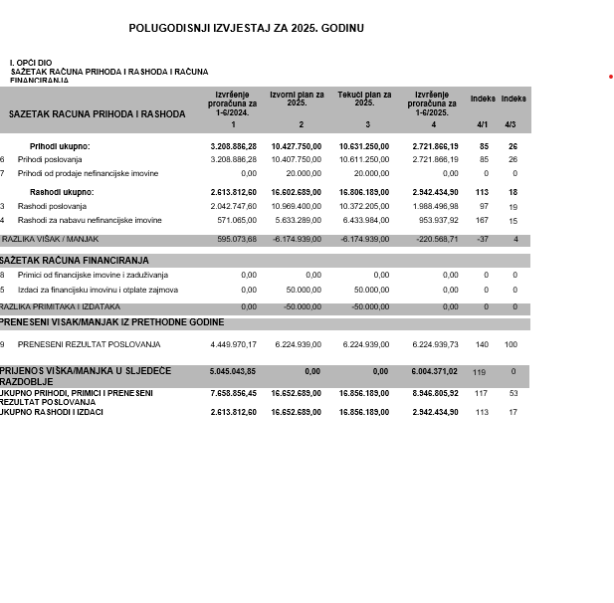

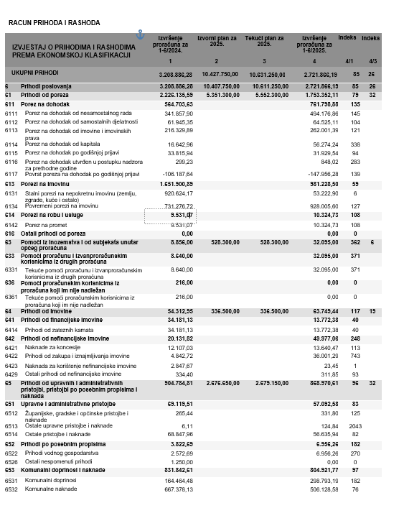

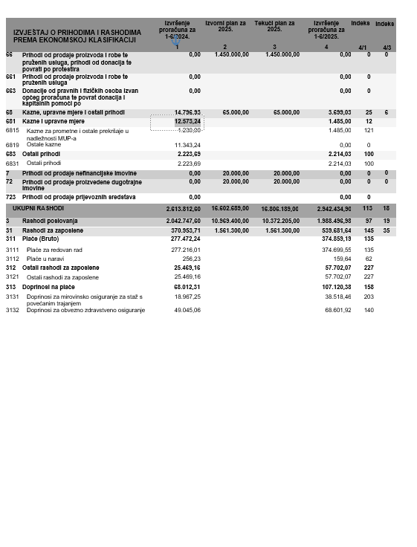

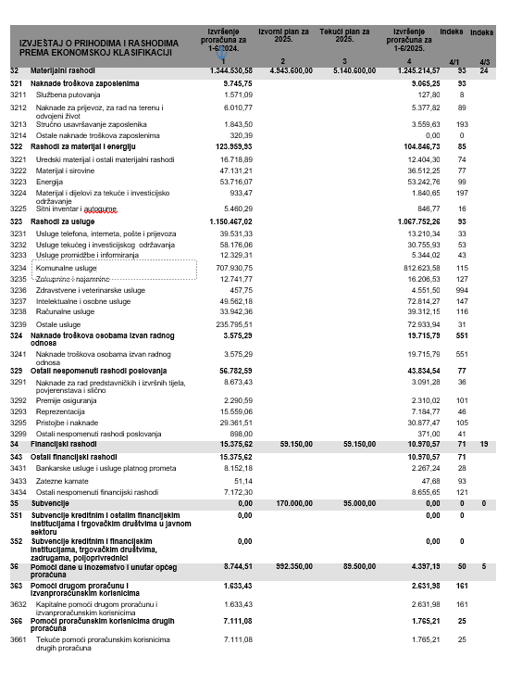

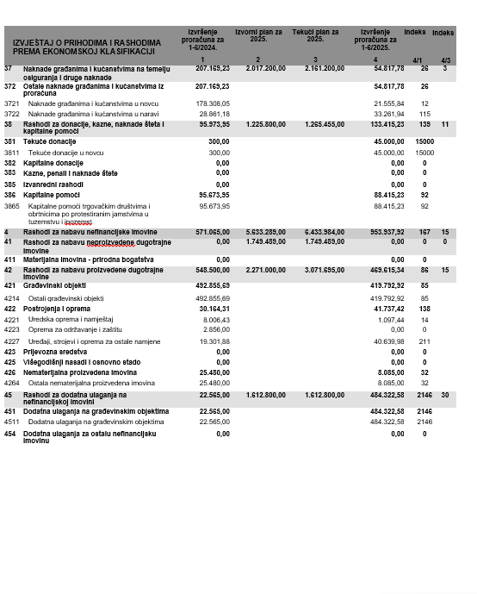

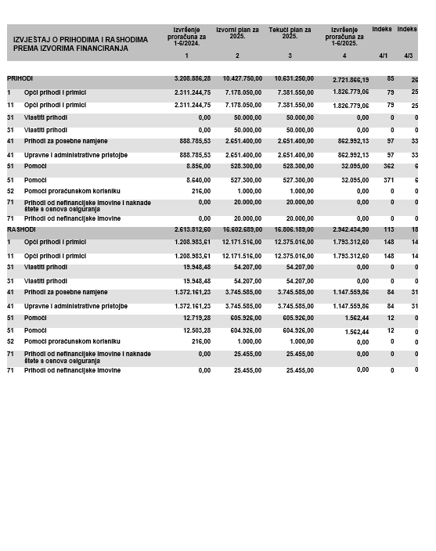

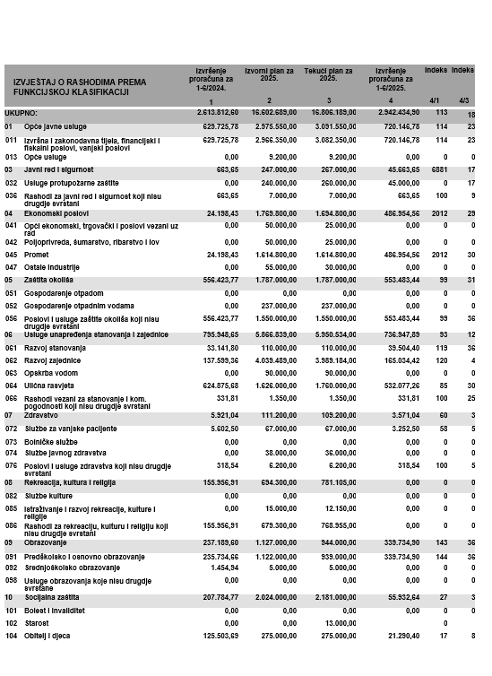



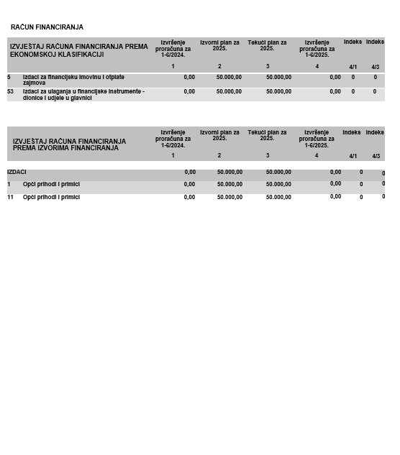

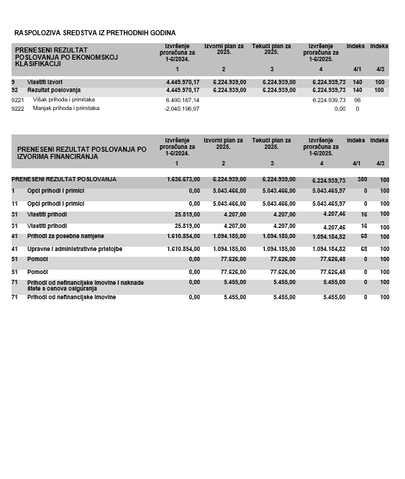

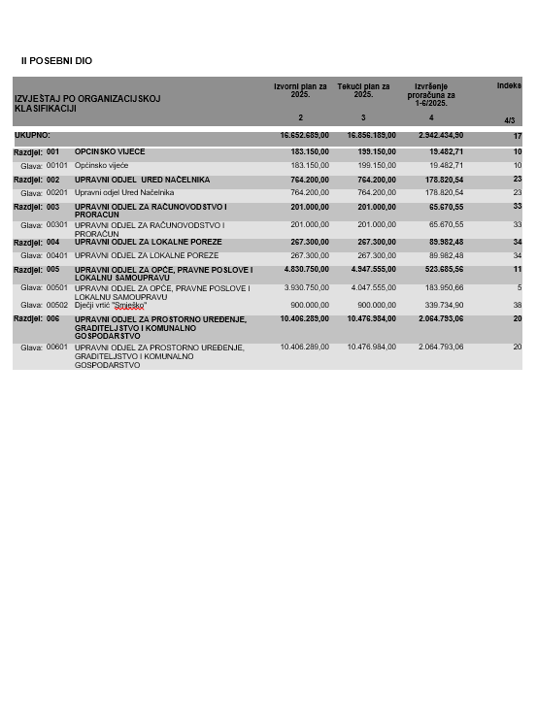

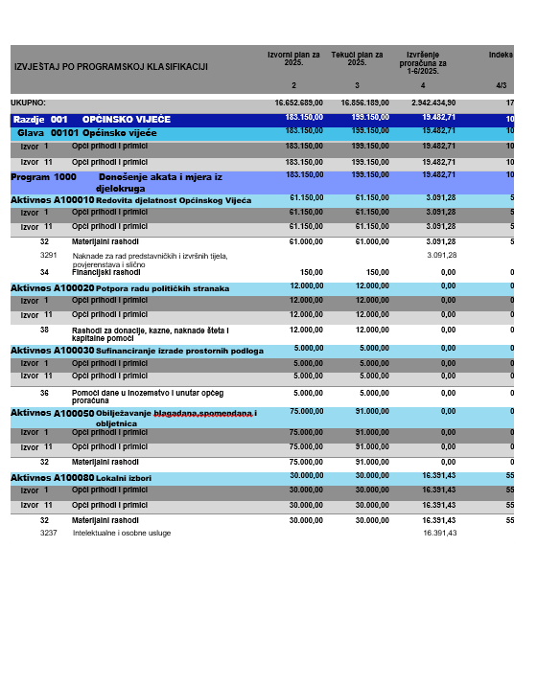

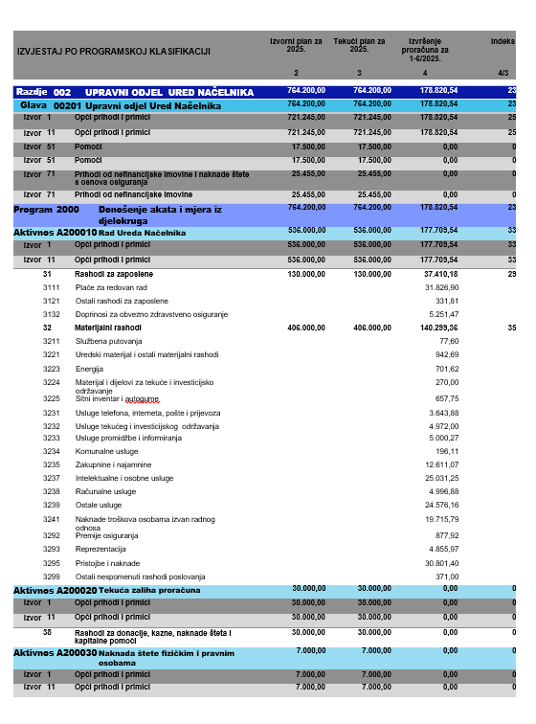

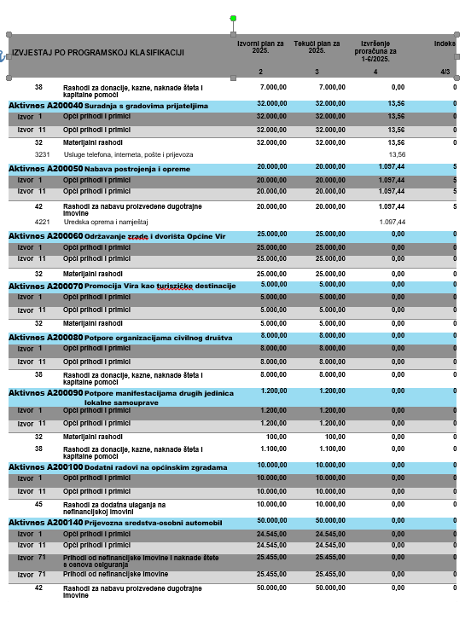

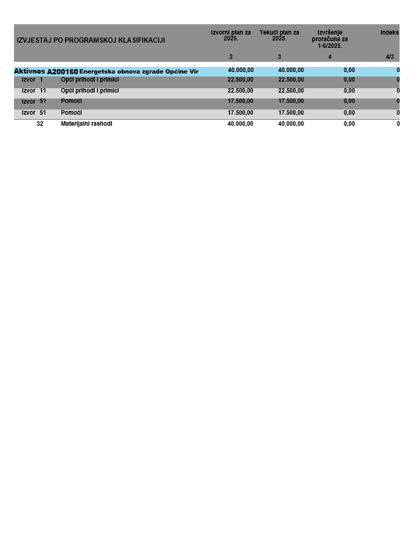

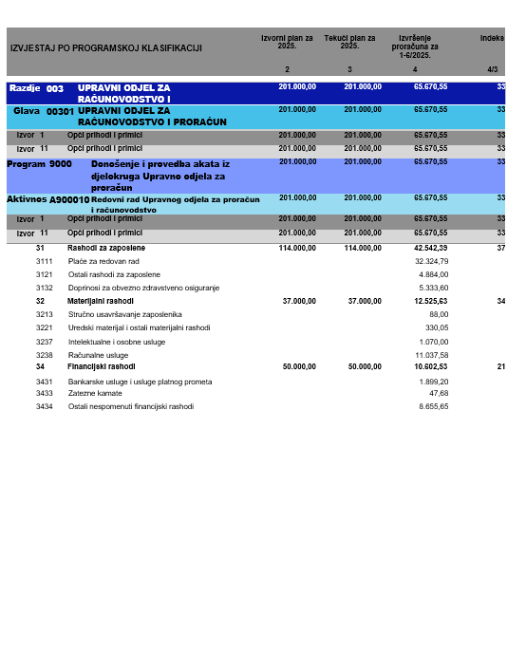

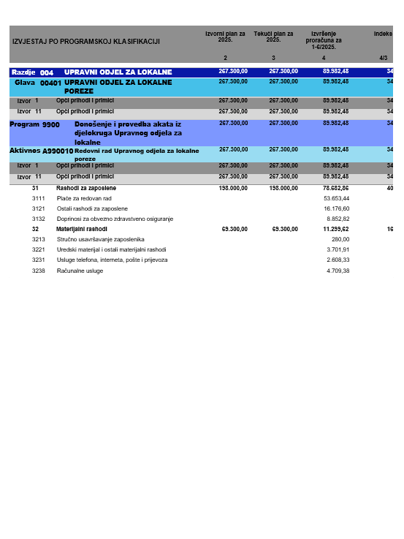

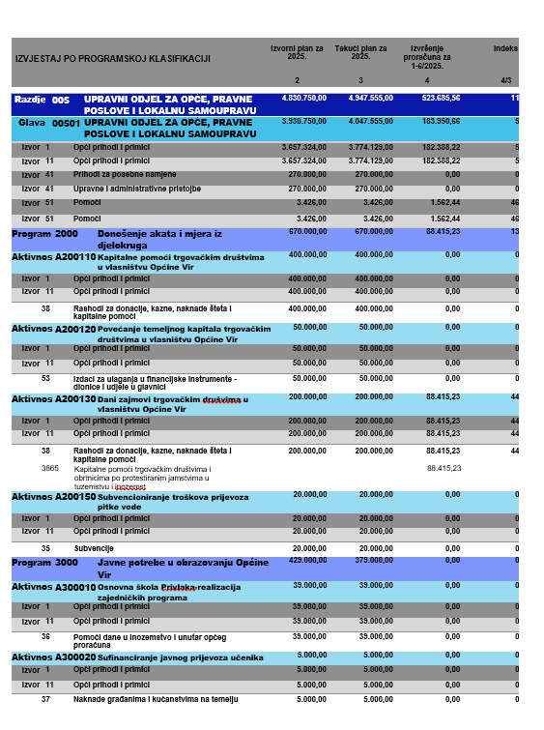

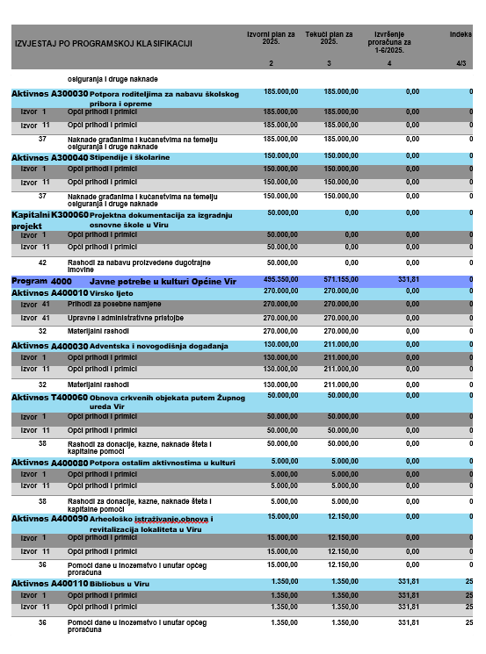

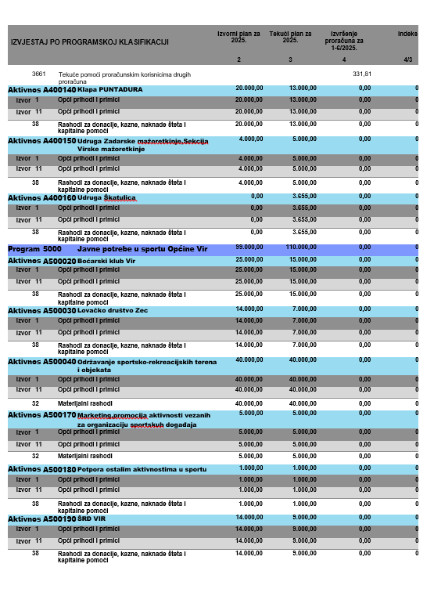

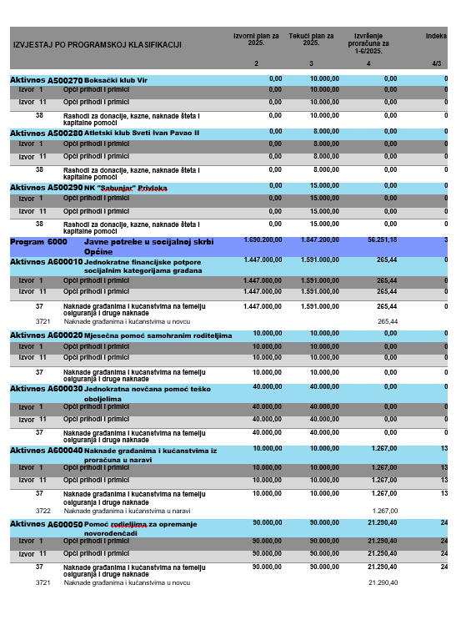

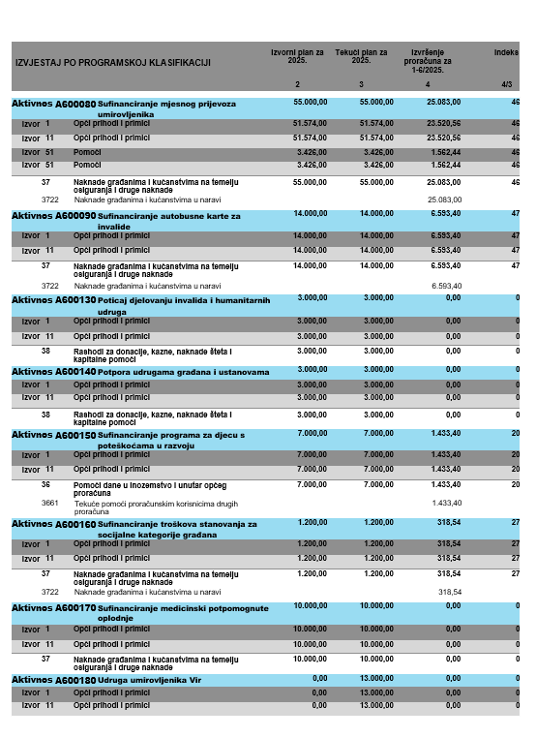

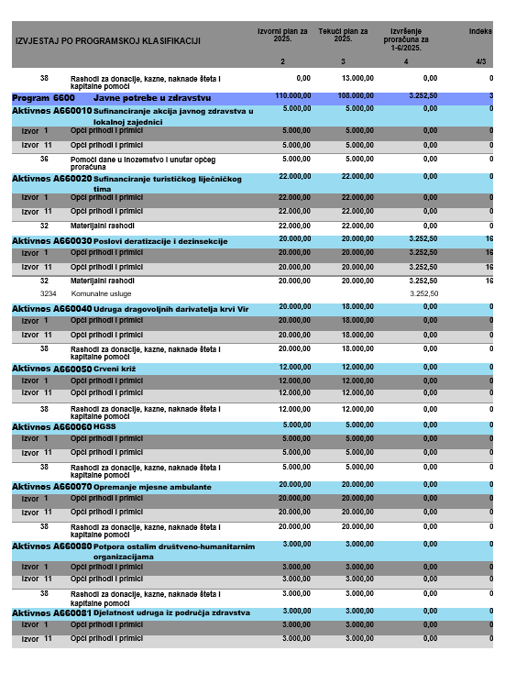

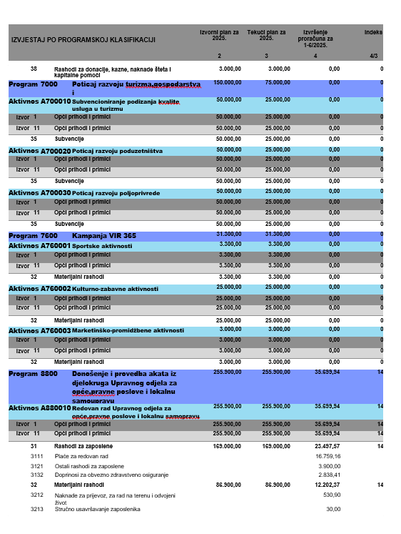

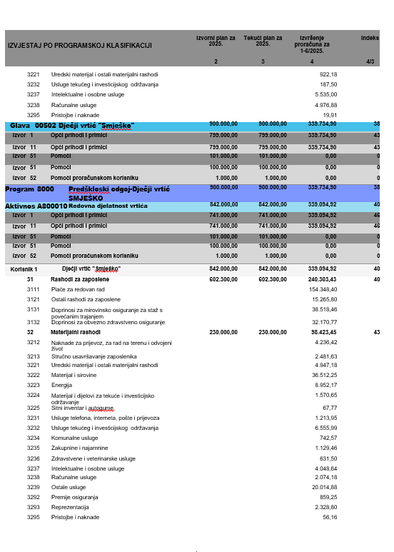

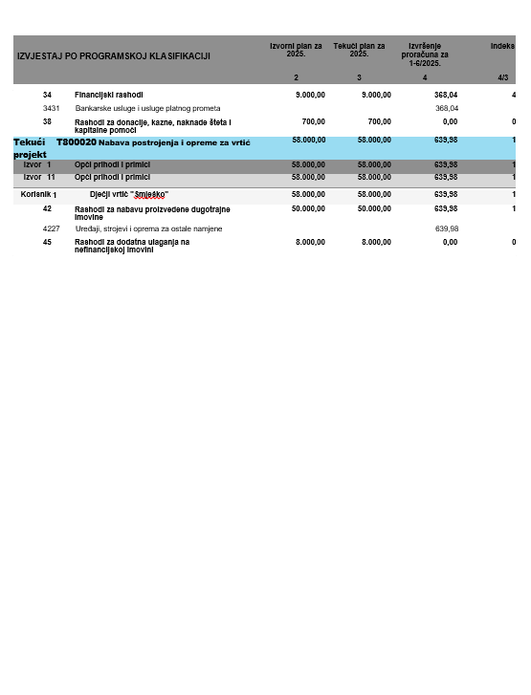

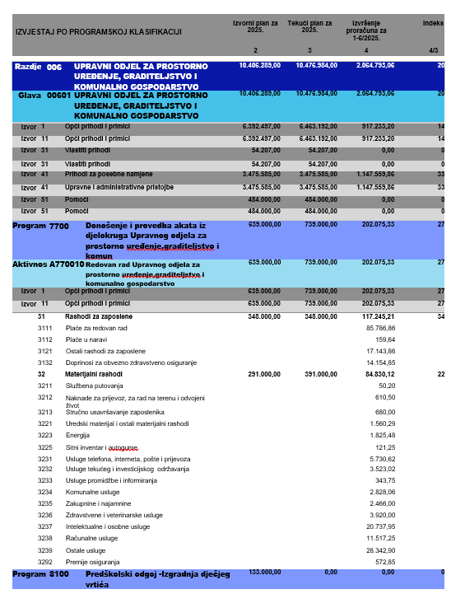

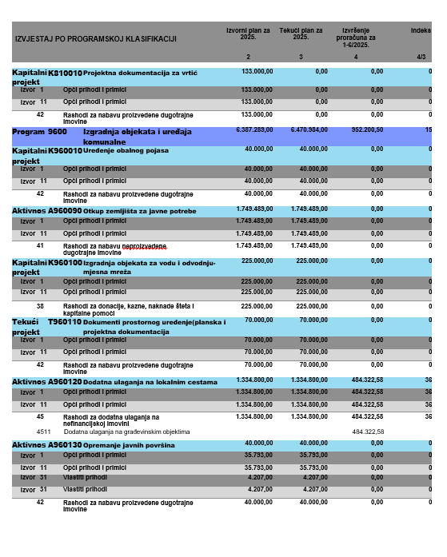

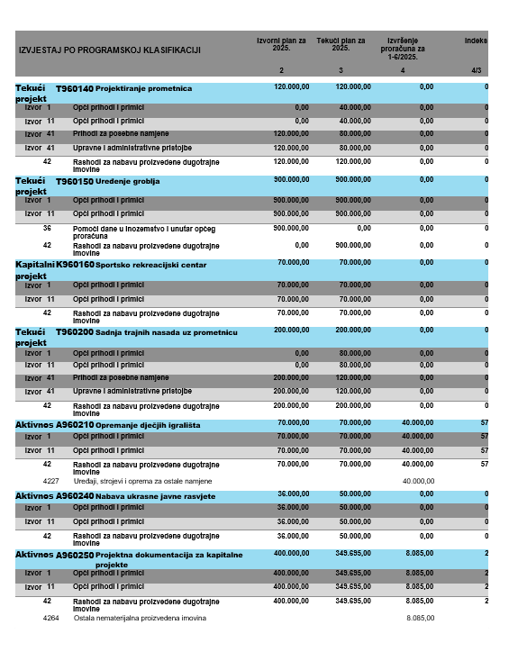

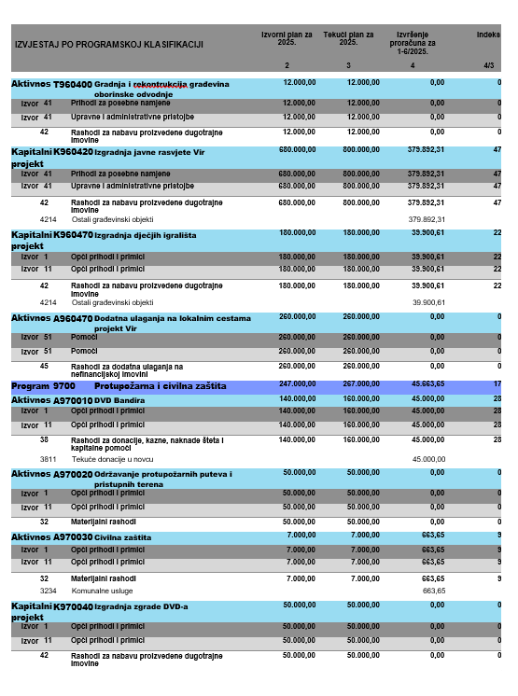

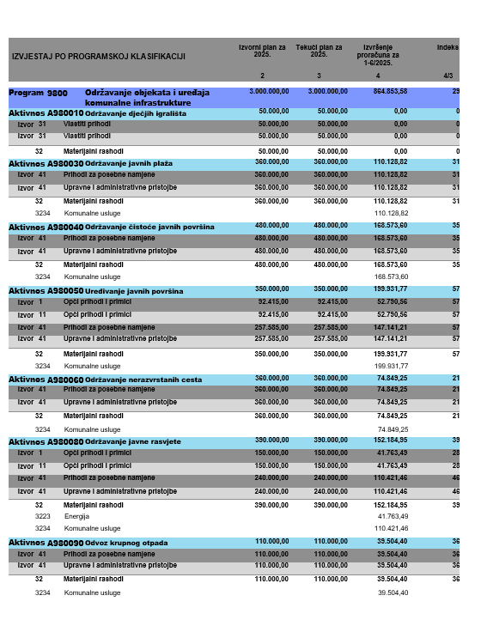

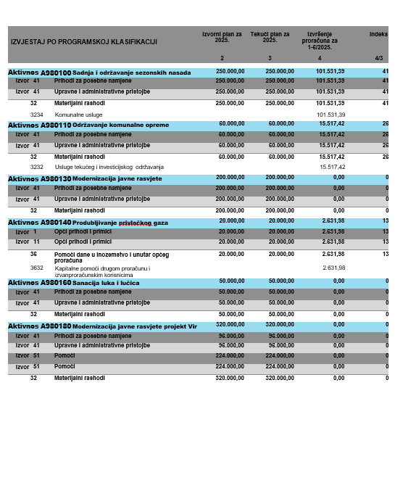

OBRAZLOŽENJE OPĆEG DIJELA IZVJEŠTAJA O IZVRŠENJU PRORAČUNA

Člankom 88. Zakona o proračunu („Narodne novine“ br. 144/21) propisana je obveza donošenja polugodišnjeg izvještaja o izvršenju proračuna.

Proračun Općine Vir za 2025. godinu i Projekcije za 2026. i 2027. godinu usvojilo je Općinsko vijeće Općine Vir na 20. sjednici održanoj 10. listopada 2024. godine („Službeni glasnik Općine Vir“ br. 15/24). Odlukom o proglašenju nezakonitom 20. sjednice Općinskog vijeća Općine Vir Ministarstva pravosuđa, uprave i digitalne transformacije, KLASA:024-03/24-01/129, URBROJ:514-07-02-02/01-24-05 od 12. studenoga 2024. godine („Službeni glasnik Općine Vir“ br. 16/24) proglašene su ništavima i Odluka o prihvaćanju Proračun Općine Vir za 2025. godinu s pripadajućim programima i projekcijama za 2026. i 2027. godinu i Odluka o izvršavanju Proračuna Općine Vir za 2025. godinu.
Dana 30. prosinca 2024. godine Povjerenik Vlade Republike Hrvatske za obavljanje poslova iz nadležnosti Općinskog vijeća Općine Vir donio je Odluku o financiranju redovnih i nužnih rashoda i izdataka od 01. siječnja do 31. ožujka 2025. godine („Službeni glasnik Općine Vir“ br. 17/24), te je dana 31. ožujka 2025. godine donio Odluku o financiranju redovnih i nužnih rashoda i izdataka od 01. siječnja do 30. lipnja 2025. godine („Službeni glasnik Općine Vir“ br. 3/25). Nakon kontituiranja Općinskog vijeća Općine Vir, na drugoj sjednici koja je održana dana 18. lipnja 2025. godine donesena je Odluka o prihvaćanju Proračuna Općine Vir za 2025. godinu s pripadajućim programima, analizama, planovima i projekcijama za 2026. i 2027. godinu („Službeni glasnik Općine Vir“ br. 5/25).

RAČUN PRIHODA I RASHODA

Ukupni prihodi su planirani u iznosu od 10.631.250,00 €, a ostvareni su u iznosu od 2.721.866,19 €, odnosno ostvarenje je 26% od planiranog.

Prihodi od poreza su također ostvareni 26% od planiranih, a sastoje se od poreza na dohodak, poreza na imovinu i poreza na robu i usluge. Porez na dohodak je za 35% veći u odnosu na polugodišnje izvršenje 2024. godine što je rezultat povećanja plaća. Porezi na imovinu su izvršeni u iznosu od 981.225,50 €, a do značajnog smanjenja u odnosu na prethodnu godinu je došlo zbog promjene Zakona o lokalnim porezima vezano uz porez na kuće za odmor, odnosno za novi porez na nekretnine. Naime, ove godine u ovom vremenskom razdoblju nisu izdavana rješenja za novi porez na nekretnine. Ostvarenje poreza na robu i usluge je neznatno veće u usporedbi s istim razdobljem 2024. godine, a visina ovisi o potrošnji u ugostiteljskim objektima.

Pomoći iz inozemstva i od subjekata unutar općeg proračuna ostvarene su u iznosu od 32.095,00 €, a u potpunosti se odnosi na sredstva za fiskalnu održivost dječjih vrtića za pedagošku godinu.

Prihodi od imovine su realizirani u iznosu od 63.749,44 €, odnosno 19% od planiranog. Prihodi od financijske imovine su ostvareni u iznosu od 13.772,38 €, a u cijelosti se odnose na prihode od zateznih kamata. Prihodi od nefinancijske imovine su ostvareni u iznosu od 49.977,06 €, što je značajno povećanje u odnosu na isto razdoblje 2024. godine. U ovu podskupinu prihoda spadaju naknade za koncesije, prihodi od zakupa i iznajmljivanja imovine, naknade za korištenje nefinancijske imovine i ostali prihodi od nefinancijske imovine. Realizacija po pojedinom prihodu je sljedeća:

- naknade za koncesije 13.640,47 €
- prihodi od zakupa i iznajmljivanja imovine 36.001,29 €
- naknada za korištenje nefinancijske imovine 23,45 €
- ostali prihodi od nefinancijske imovine 311,85 €

Prihodi od upravnih i administrativnih pristojbi, pristojbi po posebnih propisima i naknada su ostvareni u iznosu od 868.970,61 €, odnosno 4% manje u odnosu na prvih šest mjeseci 2024. godine. Sastoje se od upravnih i administrativnih pristojbi, prihoda po posebnim propisima i prihoda od komunalnog doprinosa i naknade koji čine najveći udio.

Kazne, upravne mjere i ostali prihodi su realizirane u iznosu od 3.699,03 € ili 6% od planiranog. Kazne i upravne mjere su ostvarene u značajno manjem iznosu u odnosu na isto razdoblje 2024. godine, jer nisu ostvarni prihodi od ostalih kazni.

Ukupni rashodi su planirani u iznosu od 16.806.189,00 €, a ostvareni su u iznosu od 2.942.434,90 € što je 18% od planiranog. Rashodi poslovanja su ostvareni u iznosu od 1.988.496,98 € što je smanjenje za 3% u odnosu na isto razdoblje 2024. godine.

Rashodi za zaposlene su planirani u iznosu od 1.561.300,00 €, a realizirani su u iznosu od 539.681,64 €. Rashodi se odnose i na korisnika općinskog proračuna Dječji vrtić „Smješko“.

Materijalni rashodi su realizirani u iznosu od 1.245.214,57 € što je 24% od planiranog. Naknade troškova zaposlenima iznose 680,50 € manje nego u istom razdoblju 2024. godine, rashodi za materijal i energiju su smanjeni za 15%, rashodi za usluge su smanjeni za 7%, naknade troškova osobama izvan radnog odnosa su značajno povećane, a ostali nespomenuti rashodi poslovanja su smanjeni za 23%.

Financijski rashodi su na realizaciji od 19% od planiranog, te na 71% u odnosu na polugodišnje izvršenje 2024. godine.

Pomoći dane u inozemstvo i unutar općeg proračuna su realizirane u iznosu od 4.398,19 €, odnosno 5% planiranog.

Naknade građanima i kućanstvima na temelju osiguranja i druge naknade su ostvarene 3% od planiranog, a u cijelosti se odnose na ostale naknade građanima i kućanstvima iz proračuna.

Rashodi za donacije, kazne, naknade šteta i kapitalne pomoći su planirani u iznosu 1.265.455,00 €, a ostvareni su u iznosu od 133.415,23 € ili 11%.

Ukupni rashodi za nabavu nefinancijske imovine su planirani u iznosu od 6.433.984,00 €, a ostvareni su 15%, odnosno 953.937,92 €.

Rashodi za nabavu proizvedene dugotrajne imovine su realizirani 15%, a odnose se na građevinske objekte, postrojenja i opremu i nematerijalnu proizvedenu imovinu.

Rashodi za dodatna ulaganja na nefinancijskoj imovini su ostvareni u iznosu od 484.322,58 € što je 30% od planiranog.

RASPOLOŽIVA SREDSTVA IZ PRETHODNIH GODINA

Preneseni rezultat poslovanja na 01. siječnja 2025. godine je bio višak od 6.224.939,73 €.

VIŠAK/MANJAK PRIHODA

U izvještajnom razdoblju ostvaren je manjak prihoda u iznosu od 220.568,71 €, preneseni višak iz prethodne godine je bio 6.224.939,73 €, pa je utvrđen višak prihoda i primitaka raspoloživ u sljedećem razdoblju u iznosu od 6.004.371,02 €.

POSEBNI IZVJEŠTAJI

IZVJEŠTAJ O KORIŠTENJU PRORAČUNSKE ZALIHE

Na temelju čl. 65. Zakona o proračunu sredstva proračunske zalihe mogu iznositi najviše 0,50 posto planiranih općih prihoda proračuna tekuće godine bez primitaka. U Proračunu za 2025. godinu planirano je 30.000,00 € proračunske zalihe.
O korištenju sredstava proračunske zalihe odlučuje načelnik. U razdoblju od 01. siječnja do 30. lipnja 2025. godine načelnik Općine Vir nije odlučivao o korištenju sredstava proračunske zalihe.

IZVJEŠTAJ O ZADUŽIVANJU NA DOMAĆEM I STRANOM TRŽIŠTU NOVCA I KAPITALA

Zaduživanje jedinica lokalne i područne (regionalne) samouprave regulirano je Zakonom o proračunu („Narodne novine“ br. 144/21) i Pravilnikom o postupku dugoročnog zaduživanja te davanja jamstava i suglasnosti jedinica lokalne i područne (regionalne) samouprave („Narodne novine“ br. 67/22). Pod zaduživanjem se podrazumijeva uzimanje kredita, zajmova i izdavanje vrijednosnih papira.
Općina Vir se nije zaduživala na domaćem i stranom tržištu novca i kapitala u razdoblju od 01. siječnja do 30. lipnja 2025. godine.

IZVJEŠTAJ O DANIM JAMSTVIMA I PLAĆANJIMA PO PROTESTIRANIM JAMSTVIMA

U izvještajnom razdoblju Općina Vir nije davala nova jamstva.

Pregled izvršenih plaćanja po protestiranim jamstvima:

Datum plaćanja po protestiranom jamstvu | Naziv tražitelja jamstva odnosno dužnika i korisnika jamstva | Iznos plaćene glavnice, kamata, ostalih troškova i naknada | Valuta plaćanja
22.01.2025. | Vodovod Vir d.o.o. | 44.727,42 | EUR
24.04.2025. | Vodovod Vir d.o.o. | 43.687,81 | EUR

OPĆINSKO VIJEĆE OPĆINE VIR

KLASA: 021-05/25-01/4
URBROJ: 2198/12-06-25-02
Vir, 21. listopada 2025. godine

Predsjednik Općinskog vijeća
Kristijan Kapović

Temeljem članka 48. Statuta Općine Vir („Službeni glasnik Općine Vir“ br. 11/09, 12/09, 02/11, 02/13, 02/18, 01/20, 4/21) načelnik Općine Vir podnosi Općinskom vijeću Općine Vir

IZVJEŠĆE O IZVRŠENJU PROGRAMA
građenja komunalne infrastrukture Vir za razdoblje od 01.01. – 30.06.2025.
godine

Članak 1.

Ovim Izvješćem o izvršenju Programa građenja komunalne infrastrukture daje se prikaz planiranog i ostvarenog za razdoblje od 01.01. – 30.06.2025. godine

Redni broj | Naziv objekta ili uređaja | Plan | Izvršenje
1. | Otkup zemljišta za javne potrebe | 1.749.489,00 | 0,00
2. | Opremanje javnih površina | 40.000,00 | 0,00
3. | Projektiranje prometnica | 120.000,00 | 0,00
4. | Sadnja trajnih nasada uz prometnicu  - lokacija Virski most - Centar | 200.000,00 | 0,00
5. | Opremanje dječjih igrališta  - lokacija Torovi, Lozice, Biskupljača, Jadro - Kotarina | 70.000,00 | 40.000,00
6.  . | Uređenje obalnog pojasa  - lokacija Jadro-Prezida | 40.000,00 | 0,00
7. | Projektna dokumentacija za vrtić | 133.000,00 | 0,00
8. | Dokumenti prostornog uređenja | 70.000,00 | 0,00
9. | Groblje | 900.000,00 | 0,00
10. | Projektna dokumentacija za kapitalne projekte | 349.695,00 | 8.085,00
11. | Sportsko rekreacijski centar | 70.000,00 | 0,00
12. | Izgradnja dječjih igrališta | 180.000,00 | 39.900,61
13. | Dodatna ulaganja na lokalnim cestama | 260.000,00 | 0,00

Redni broj | Naziv objekta ili uređaja | Plan | Izvršenje
1. | Ulaganja na lokalnim cestama (vertikalne i horizontalne prometne signalizacije, putokazi, nazivi ulica) | 1.334.800,00 | 484.322,58

Redni broj | Naziv objekta ili uređaja | Plan | Izvršenje
1. | Ukrasna javna rasvjeta | 50.000,00 | 0,00
2. | Javna rasvjeta Vir | 800.000,00 | 379.892,31

Redni broj | Naziv objekta ili uređaja | Plan | Izvršenje
1. | Izgradnja objekata za vodu i odvodnju – mjesna mreža | 225.000,00 | 0,00

Članak 2.

Izvješće o izvršenju Programa građenje komunalne infrastrukture za razdoblje od 01.01. – 30.06.2025. godine podnosi se Općinskom vijeću Općine Vir na prihvaćanje.

KLASA: 024-05/25-01/5
URBROJ:2198/12-06/01-25-01
Vir, 13. listopada 2025. godine

Načelnik Općine Vir
Marino Radović mag.oec.

Temeljem članka 48. Statuta Općine Vir („Službeni glasnik Općine Vir“ br. 11/09, 12/09, 02/11, 02/13, 02/18, 01/20, 4/21) načelnik Općine Vir podnosi Općinskom vijeću Općine Vir

IZVJEŠĆE O IZVRŠENJU PROGRAMA
održavanja komunalne infrastrukture Vir za razdoblje od 01.01. – 30.06.2025.
godine

Članak 1.

Ovim Izvješćem o izvršenju Programa održavanja komunalne infrastrukture daje se prikaz planiranog i ostvarenog za razdoblje od 01.01. – 30.06.2025. godine

Opis stavke | Plan | Izvršenje
Pojačano održavanje nerazvrstanih cesta (tamponiranje neasfaltiranih cesta, čišćenje, održavanje prometne signalizacije, putokaza i naziva ulica) | 360.000,00 | 74.849,25

Opis stavke | Plan | Izvršenje
Uređivanje javnih površina (košnja, rezanje grana i stabala, preventivna zaštita) | 350.000,00 | 199.931,77
Sadnja i održavanje sezonskih nasada | 250.000,00 | 101.531,39
Održavanje dječjih igrališta | 50.000,00 | 0,00

Opis stavke | Plan | Izvršenje
Odvoz krupnog otpada | 110.000,00 | 39.504,40
Održavanje čistoće javnih površina | 480.000,00 | 168.573,60
Održavanje javnih plaža | 360.000,00 | 110.128,82
Održavanje komunalne opreme | 60.000,00 | 15.517,42
Produbljivanje privlačkog gaza | 20.000,00 | 2.631,98

Opis stavke | Plan | Izvršenje
Održavanje javne rasvjete | 390.000,00 | 152.184,95
Modernizacija javne rasvjete | 320.000,00 | 0,00

Članak 2.

Izvješće o izvršenju Programa održavanja komunalne infrastrukture za razdoblje od 01.01. – 30.06.2025. godine podnosi se Općinskom vijeću Općine Vir na prihvaćanje.

KLASA: 024-05/25-02/6
URBROJ:2198/12-06/01-25-01
Vir, 13. listopada 2025. godine

Načelnik Općine Vir
Marino Radović mag.oec.

Temeljem članka 48. Statuta Općine Vir („Službeni glasnik Općine Vir“ br. 11/09, 12/09, 02/11, 02/13, 02/18, 01/20, 4/21) načelnik Općine Vir podnosi Općinskom vijeću Općine Vir

IZVJEŠĆE O IZVRŠENJU PROGRAMA
utroška sredstava spomeničke rente za razdoblje od 01.01. – 30.06.2025. godine

Članak 1.

Ovim Izvješćem o izvršenju Programa utroška sredstava spomeničke rente daje se prikaz planiranog i ostvarenog za razdoblje od 01.01. – 30.06.2025. godine

Opis stavke | Plan | Izvršenje
Obnova crkvenih objekata putem Župnog ureda Vir | 1.300,00 | 0,00

Članak 2.

Izvješće o izvršenju Programa utroška sredstava spomeničke rente za razdoblje od 01.01. – 30.06.2025. godine podnosi se Općinskom vijeću Općine Vir na prihvaćanje.

KLASA: 024-05/25-02/7
URBROJ:2198/12-06/01-25-01
Vir, 13. listopada 2025. godine

Načelnik Općine Vir
Marino Radović mag.oec.

Temeljem članka 48. Statuta Općine Vir („Službeni glasnik Općine Vir“ br. 11/09, 12/09, 02/11, 02/13, 02/18, 01/20, 4/21) načelnik Općine Vir podnosi Općinskom vijeću Općine Vir

IZVJEŠĆE O IZVRŠENJU PROGRAMA
korištenja sredstava ostvarenih od naknade za zadržavanje nezakonito izgrađenih zgrada u prostoru Općine Vir za razdoblje od 01.01. – 30.06.2025. godine

Članak 1.

Ovim Izvješćem o izvršenju Programa korištenja sredstava ostvarenih od naknade za zadržavanje nezakonito izgrađenih zgrada u prostoru Općine Vir daje se prikaz planiranog i ostvarenog za razdoblje od 01.01. – 30.06.2025. godine

Opis stavke | Plan | Izvršenje
Dokumenti prostornog uređenja | 2.000,00 | 0,00

Članak 2.

Izvješće o izvršenju Programa korištenja sredstava ostvarenih od naknade za zadržavanje nezakonito izgrađenih zgrada u prostoru Općine Vir za razdoblje od 01.01. – 30.06.2025. godine podnosi se Općinskom vijeću Općine Vir na prihvaćanje.

KLASA: 024-05/25-02/8
URBROJ:2198/12-06/01-25-01
Vir, 13. listopada 2025. godine

Načelnik Općine Vir
Marino Radović mag.oec.

Temeljem članka 48. Statuta Općine Vir („Službeni glasnik Općine Vir“ br. 11/09, 12/09, 02/11, 02/13, 02/18, 01/20, 4/21) načelnik Općine Vir podnosi Općinskom vijeću Općine Vir

IZVJEŠĆE O IZVRŠENJU PROGRAMA
protupožarne i civilne zaštite za razdoblje od 01.01. – 30.06.2025. godine

Članak 1.

Ovim Izvješćem o izvršenju Programa protupožarne i civilne zaštite za razdoblje od 01.01. – 30.06.2025. godine

Opis stavke | Plan | Izvršenje
Civilna zaštita | 7.000,00 | 663,65
Izgradnja zgrade DVD-a | 50.000,00 | 0,00
Održavanje protupožarnih puteva i pristupnih terena | 50.000,00 | 0,00
DVD Bandira-Vir | 160.000,00 | 45.000,00

Članak 2.

Izvješće o izvršenju Programa protupožarne i civilne za razdoblje od 01.01. – 30.06.2025. godine podnosi se Općinskom vijeću Općine Vir na prihvaćanje.

KLASA: 024-05/25-02/9
URBROJ:2198/12-06/01-25-01
Vir, 13. listopada 2025. godine

Načelnik Općine Vir
Marino Radović mag.oec.

Temeljem članka 48. Statuta Općine Vir („Službeni glasnik Općine Vir“ br. 11/09, 12/09, 02/11, 02/13, 02/18, 01/20, 4/21) načelnik Općine Vir podnosi Općinskom vijeću Općine Vir

IZVJEŠĆE O IZVRŠENJU PROGRAMA
javnih potreba u sportu za razdoblje od 01.01. – 30.06.2025.
godine

Članak 1.

Ovim Izvješćem o izvršenju Programa javnih potreba u sportu daje se prikaz planiranog i ostvarenog za razdoblje od 01.01. – 30.06.2025. godine

Redni broj | Naziv |  | Plan | Izvršenje
Aktivnost :  Poticanje udruga u organiziranju  tradicionalnih športskih  priredbi od značaja za Općinu Vir,  u svrhu unapređenja  sporta Općine Vir |  |  | 53.000,00 EUR | 0,00
Aktivnost:

Planiranje, izgradnja, odražavanje i korištenje sportskih
građevina značajnih za Općinu Vir,
djelovanje sportske udruge

1. | Održavanje sportsko-rekreacijskih terena i objekata |  | 40.000,00 EUR | 0,00
Aktivnost;
Promocija aktivnosti vezanih uz sport
1. | Marketing, promocija aktivnosti vezanih za organizaciju sportskih događaja (biciklističke utrke, maraton itd.) |  | 5.000,00 EUR | 0,00
Aktivnost:
Posebni programi od interesa za Općinu Vir

1. |  | Potpora ostalim aktivnostima u sportu | 1.000,00 EUR | 0,00

Članak 2.

Izvješće o izvršenju Programa javnih potreba u sportu za razdoblje od 01.01. – 30.06.2025. godine, podnosi se Općinskom vijeću Općine Vir na prihvaćanje.

KLASA: 024-05/25-02/10
URBROJ:2198/12-06/01-25-01
Vir, 13. listopada 2025. godine

Načelnik Općine Vir
Marino Radović mag.oec.

Temeljem članka 48. Statuta Općine Vir („Službeni glasnik Općine Vir“ br. 11/09, 12/09, 02/11, 02/13, 02/18, 01/20, 4/21) načelnik Općine Vir podnosi Općinskom vijeću Općine Vir

IZVJEŠĆE O IZVRŠENJU PROGRAMA
javnih potreba u kulturi za razdoblje od 01.01. – 30.06.2025.
godine

Članak 1.

Ovim Izvješćem o izvršenju Programa javnih potreba u kulturi daje se prikaz planiranog i ostvarenog za razdoblje od 01.01. – 30.06.2025. godine

Redni broj |  |  | Naziv |  | Plan | Izvršenje
Aktivnost:
Manifestacije u kulturi od interesa za Općinu Vir, kulturna suradnja, dramski, glazbeni i drugi programi namijenjeni žiteljima s područja Općine Vir

1. |  |  | Manifestacija “Virsko ljeto” |  | 270.000,00 EUR | 0,00
2. |  |  | Adventska i novogodišnja događanja |  | 211.000,00 EUR | 0,00
Aktivnost:
Djelovanje amaterskih i stručnih udruga u kulturi i drugih organizacija u kulturi od interesa za Općinu Vir, posebni programi kulture

1. |  |  | Djelovanje amaterskih i stručnih |  | 24.000,00 | 0,00
2. |  |  | Gradska knjižnica Zadar |  | 1.350,00 EUR | 331,81
Aktivnost:

Programi ustanova u kulturi od interesa za Općinu Vir – arheološka istraživanja

1. |  | Sveučilište u Zadru |  |  | 12. 150,00 EUR | 0,00
Aktivnost:

Rekonstrukcija, sanacija, investicijsko održavanje i opremanje objekata i ustanova kulture od interesa za Općinu Vir

1. | Župni ured Vir |  |  |  | 50.000,00 EUR | 0,00
Aktivnosti:
Posebni programi od interesa za Općinu Vir

1. | Potpora ostalim aktivnostima u kulturi | 5.000,00 EUR | 0,00

Članak 2.

Izvješće o izvršenju Programa javnih potreba u kulturi za razdoblje od 01.01. – 30.06.2025. godine podnosi se Općinskom vijeću Općine Vir na prihvaćanje.

KLASA: 024-05/25-02/11
URBROJ:2198/12-06/01-25-01
Vir, 13. listopada 2025. godine

Načelnik Općine Vir
Marino Radović mag.oec.

Temeljem članka 48. Statuta Općine Vir („Službeni glasnik Općine Vir“ br. 11/09, 12/09, 02/11, 02/13, 02/18, 01/20, 4/21) načelnik Općine Vir podnosi Općinskom vijeću Općine Vir

IZVJEŠĆE O IZVRŠENJU PROGRAMA
javnih potreba u socijalnoj skrbi za razdoblje od 01.01. – 30.06.2025.
godine

Članak 1.

Ovim Izvješćem o izvršenju Programa javnih potreba u socijalnoj skrbi daje se prikaz planiranog i ostvarenog za razdoblje od 01.01. – 30.06.2025. godine

Redni broj | NAZIV | Plan | Izvršenje
Aktivnost | Jednokratne financijske potpore socijalnim kategorijama građana | 1.591.000,00 EUR | 265,44
Aktivnost | Mjesečna pomoć samohranim roditeljima | 10.000,00 EUR | 0,00
Aktivnost | Jednokratna novčana pomoć teško oboljelima | 40.000,00 EUR | 0,00
Aktivnost | Naknade građanima i kućanstvima u naravi | 10.000,00 EUR | 1.267,00
Aktivnost | Pomoć roditeljima za opremanje novorođenčadi | 90.000,00 EUR | 21.290,40
Aktivnost | Sufinanciranje mjesnog prijevoza za umirovljenike | 55.000,00 EUR | 25.083,00
Aktivnost | Mjesečne autobusne karte za invalide | 14.000,00 EUR | 6.593,40
Aktivnost | Poticaj djelovanja invalida i humanitarnih udruga | 3.000,00 EUR | 0,00
Aktivnost | Potpora udrugama građana i ustanova | 3.000,00 EUR | 0,00
Aktivnost | Sufinanciranje programa  za djecu s poteškoćama u razvoju | 7.000,00 EUR | 1.433,40
Aktivnost | Sufinanciranje troškova  stanovanja za socijalne kategorije građana | 1.200,00 EUR | 318,54

Članak 2.

Izvješće o izvršenju Programa javnih potreba u socijlanoj skrbi za razdoblje od 01.01. – 30.06.2025. godine podnosi se Općinskom vijeću Općine Vir na prihvaćanje.

KLASA: 024-05/25-02/12
URBROJ:2198/12-06/01-25-01
Vir, 13. listopada 2025. godine

Načelnik Općine Vir
Marino Radović mag.oec.

Temeljem članka 48. Statuta Općine Vir („Službeni glasnik Općine Vir“ br. 11/09, 12/09, 02/11, 02/13, 02/18, 01/20, 4/21) načelnik Općine Vir podnosi Općinskom vijeću Općine Vir

IZVJEŠĆE O IZVRŠENJU PROGRAMA
javnih potreba u zdravstvu za razdoblje od 01.01. – 30.06.2025.
godine

Članak 1.

Ovim Izvješćem o izvršenju Programa javnih potreba u zdravstvu daje se prikaz planiranog i ostvarenog za razdoblje od 01.01. – 30.06.2025. godine

Redni broj | Naziv | Plan | Izvršenje
1. | Sufinanciranje liječničkog tima | 22.000,00 EUR | 0,00
2. | Deratizacija i dezinsekcija | 20.000,00 EUR | 3.252,50
3. | Sufinanciranje  akcija javnog zdravstva | 5.000,00 EUR | 0,00
Aktivnost:
Djelovanje društveno-humanitarne organizacije

1. | Darivanja krvi, djelovanje udruge | 20.000,00 EUR | 0,00
2. | Crveni križ | 12.000,00 EUR | 0,00
3. | HGSS | 5.000,00 EUR | 0,00
4. | Djelatnost udruga iz područja zdravstva | 3.000,00 EUR | 0,00
5. | Opremanje mjesne ambulante | 20.000,00 EUR | 0,00
6. | Potpora ostalim društveno-humanitarnim organizacijama | 3.000,00 EUR | 0,00

Članak 2.

Izvješće o izvršenju Programa javnih potreba u zdravstvu za razdoblje od 01.01. – 30.06.2025. godine podnosi se Općinskom vijeću Općine Vir na prihvaćanje.

KLASA: 024-05/25-02/13
URBROJ:2198/12-06/01-25-01
Vir, 13. listopada 2025. godine

Načelnik Općine Vir
Marino Radović mag.oec.

Temeljem članka 48. Statuta Općine Vir („Službeni glasnik Općine Vir“ br. 11/09, 12/09, 02/11, 02/13, 02/18, 01/20, 4/21) načelnik Općine Vir podnosi Općinskom vijeću Općine Vir

IZVJEŠĆE O IZVRŠENJU PROGRAMA
javnih potreba u obrazovanju za razdoblje od 01.01. – 30.06.2025.
godine

Članak 1.

Ovim Izvješćem o izvršenju Programa javnih potreba u obrazovanju daje se prikaz planiranog i ostvarenog za razdoblje od 01.01. – 30.06.2025. godine

 | Plan | Izvršenje
Osnovna škola Privlaka – realizacija zajedničkih  programa | 39.000,00 | 0,00
Stipendije i školarine | 150.000,00 | 0,00
Sufinanciranje javnog prijevoza učenika | 5.000,00 | 0,00
Potpora roditeljima za nabavu školske opreme | 185.000,00 | 0,00
Projektna dokumentacija za izgradnja osnovne  škole u Viru | 0,00 | 0,00

Članak 2.

Izvješće o izvršenju Programa javnih potreba u obrazovanju za razdoblje od 01.01. – 30.06.2025. godine podnosi se Općinskom vijeću Općine Vir na prihvaćanje.

KLASA: 024-05/25-02/14
URBROJ:2198/12-06/01-25-01
Vir, 13. listopada 2025. godine

Načelnik Općine Vir
Marino Radović mag.oec

Temeljem članka 48. Statuta Općine Vir („Službeni glasnik Općine Vir“ br. 11/09, 12/09, 02/11, 02/13, 02/18, 01/20, 4/21) načelnik Općine Vir podnosi Općinskom vijeću Općine Vir

IZVJEŠĆE O IZVRŠENJU PROGRAMA
projekta “Vir 365” za razdoblje od 01.01. – 30.06.2025. godine

Članak 1.

Ovim Izvješćem o izvršenju Programa projekta “Vir 365” daje se prikaz planiranog i ostvarenog za razdoblje od 01.01. – 30.06.2025. godine

Opis stavke | Plan | Izvršenje
„Vir“365 | 31.300,00 | 0,00

Članak 2.

Izvješće o izvršenju Programa projekta “Vir” za razdoblje od 01.01. – 30.06.2025. godine podnosi se Općinskom vijeću Općine Vir na prihvaćanje.

KLASA: 024-05/25-02/15
URBROJ:2198/12-06/01-25-01
Vir, 13. listopada 2025. godine

Načelnik Općine Vir
Marino Radović mag.oec.

Temeljem članka 48. Statuta Općine Vir („Službeni glasnik Općine Vir“ br. 11/09, 12/09, 02/11, 02/13, 02/18, 01/20, 4/21) načelnik Općine Vir podnosi Općinskom vijeću Općine Vir

IZVJEŠĆE O IZVRŠENJU PROGRAMA
razvoja turizma, gospodartsva i poljoprivrede za razdoblje od 01.01. – 30.06.2025.

Članak 1.

Ovim Izvješćem o izvršenju Programa razvoja turizma, gospodartsva i poljoprivede daje se prikaz planiranog i ostvarenog za razdoblje od 01.01. – 30.06.2025. godine

 | Plan | Izvršenje
Subvencioniranje podizanja kvalitete usluga u turizmu | 50.000,00 | 0,00
Poticaj razvoju poduzetništva | 50.000,00 | 0,00
Poticaj razvoja poljoprivrede | 50.000,00 | 0,00

Članak 2.

Izvješće o izvršenju Programa razvoja turizma, gospodartsva i poljoprivrede za razdoblje od 01.01. – 30.06.2025. godine podnosi se Općinskom vijeću Općine Vir na prihvaćanje.

KLASA: 024-05/25-02/16
URBROJ:2198/12-06/01-25-01
Vir, 13. listopada 2025. godine

Načelnik Općine Vir
Marino Radović mag.oec.

Na temelju članka 86. Zakona o prostornom uređenju („Narodne novine“ br. 153/13, 65/17, 114/18, 39/19, 98/19, 67/23) i članka 30. Statuta Općine Vir (”Službeni glasnik Općine Vir” br. 11/09, 12/09, 2/11, 2/13, 2/18, 01/20), Općinsko vijeće Općine Vir na svojoj 4. sjednici održanoj 21. listopada 2025. godine donosi

O D L U K U
O IZRADI II IZMJENA I DOPUNA PROSTORNOG PLANA UREĐENJA
OPĆINE VIR

I. UVODNE ODREDBE

Članak 1.

Donosi se Odluka o izradi II Izmjena i dopuna Prostornog plana uređenja Općine Vir („Službeni glasnik Zadarske županije“ br. 2/04, „Službeni glasnik Općine Vir“ br. 1/07).

Članak 2.

Odlukom se utvrđuje pravna osnova za izradu i donošenje II Izmjena i dopuna Prostornog plana uređenja Općine Vir, razlozi za izradu II Izmjena i dopuna Prostornog plana uređenja Općine Vir, obuhvat II Izmjena i dopuna Prostornog plana, ocjenu stanja u obuhvatu II Izmjena i dopuna, ciljevi i programska polazišta II Izmjena i dopuna Prostornog plana, popis potrebnih stručnih podloga za izradu II Izmjena i dopuna, način pribavljanja stručnih rješenja, popis javnopravnih tijela određenih posebnim propisima koja daju zahtjeve za izradu II Izmjena i dopuna Prostornog plana te drugih sudionika korisnika prostora koji će sudjelovati u izradi II Izmjena i dopuna Prostornog plana, rokovi za izradu II Izmjena i dopuna, zabrana i vrijeme trajanja zabrane izdavanja akata kojima se odobravaju zahvati u prostoru, odnosno građenje, tijekom izrade i donošenja II Izmjena i dopuna Prostornog plana, izvori financiranja izrade II Izmjena i dopuna Prostornog plana te završne odredbe.

Nositelj izrade i dopune Plana je Općina Vir, Upravni odjel za prostorno uređenje, graditeljstvo i komunalno gospodarstvo.
Odgovorna osoba Nositelja izrade je čelnik tijela iz stavka 2. ovog članka.

II. PRAVNA OSNOVA ZA IZRADU I DONOŠENJE II IZMJENA I DOPUNA
PROSTORNOG PLANA UREĐENJA OPĆINE VIR

Članak 3.

Pravna osnova za izradu II Izmjena i dopuna Prostornog plana uređenja Općine Vir („Službeni glasnik Zadarske županije“ br. 2/04, „Službeni glasnik Općine Vir“ br. 1/07) temelji se na Zakonu o prostornom uređenju i Prostornom planu Zadarske županije („Službeni glasnik Zadarske županije“ br. 2/01, 6/04, 2/05, 17/06, 3/10, 15/14, 14/15, 05/23, 06/23), a sve u skladu sa Pravilnikom o prostornim planovima („Narodne novine“ br. 152/23)..

III. RAZLOZI ZA IZRADU II IZMJENA I DOPUNA PROSTORNOG PLANA UREĐENJA
OPĆINE VIR

Članak 4.

Razlozi za izradu II Izmjena i dopuna Prostornog plana uređenja Općine Vir su:

- usklađenje sa Zakonom o prostornom uređenju
- usklađenje sa Prostornim planom Zadarske županije županije
- prilagođavanje uvjeta gradnje i/ili rekonstrukcije sa specifičnim zahtjevima i prostornim mogućnostima
- korekcije granica građevinskog područja u skladu sa potrebama i zakonom utvrđenim mogućnostima
- transformacija Plana prema Pravilniku o prostornim planovima i Zakonu o prostornom uređenju

Razlozi za transformaciju Plana proizlaze iz Zakona kojim je dana mogućnost provedbe postupka transformacije kao procesa prelaska Plana iz analognog u digitalni oblik uz digitalnu transforamaciju poslovnih procesa u sustavu e Planovi te će se provesti na način propisan Zakonom o prostornom uređenju.

Cilj transformacije Plana je izrada i donošenje digitalnog oblika Plana sa svojstvima i sadržajima pridruženih sukladno Pravilniku.

Granice obuhvata transformacije Plana identične su granicama obuhvata Plana.

IV. OBUHVAT II IZMJENA I DOPUNA PROSTORNOG PLANA UREĐENJA OPĆINE
VIR

Članak 5.

Obuhvat II Izmjena i dopuna Prostornog plana odnosi se na cjelokupno područje Općine Vir.

V. OCJENA STANJA U OBUHVATU II IZMJENA I DOPUNA PROSTOROG PLANA
UREĐENJA OPĆINE VIR

Članak 6.

Prostornim planom uređenja Općine Vir stvoreni su osnovni uvjeti za propisivanje uvjeta gradnje i namjene pojedinih područja međutim njegovom primjenom nailazilo se na određene probleme koji nisu omogućavali optimalno korištenje postojećih potencijala prostora. Jedan od značajnijih problema jest nepostojanje planova nižeg reda (UPU-ova) koji su preduvjet za dobivanje građevinske dozvole. Također, stupanjem na snagu Zakona o prostornom uređenju i Prostornog plana Zadarske županije ukazala se potreba usklađivanja Prostornog plana uređenja Općine Vir s istima.

VI. CILJEVI I PROGRAMSKA POLAZIŠTA II IZMJENA I DOPUNA PROSTORNOG
PLANA UREĐENJA OPĆINE VIR

Članak 7.

Temeljna zadaća prostornog plana uređenja je dugoročno planiranje prostora u smislu organizacije prostora i optimalnog kapacitiranja za sve funkcije naselja, posebno gospodarske, uz istovremenu zaštitu prirodnih i kulturnih dobara te povijesnih vrijednosti.
Obzirom na složenost i dugotrajnost procedura izrade urbanističkih planova uređenja, značajan cilj ovih II Izmjena i dopuna Prostornog plana uređenja Općine Vir je revizija razgraničenja izgrađenog i neizgrađenog dijela građevinskog područja te revizija potrebe izrade obaveznih urbanističkih planova uređenja u skladu sa Zakonom o prostornom uređenju.
Jedan od osnovnih ciljeva ovih II Izmjena i dopuna Prostornog plana uređenja Općine Vir je izvršiti izmjenu i dopunu sukladno novonastalim potrebama u cilju boljeg razvoja cjelokupnog područja Općine Vir.

VII. POPIS POTREBNIH STRUČNIH PODLOGA ZA IZRADU II IZMJENA I DOPUNA
PROSTORNOG PLANA UREĐENJA OPĆINE VIR

Članak 8.

Izmjene i dopune raditi će se na temelju postojećih dokumenta prostornog uređenja Općine Vir i podataka iz Prostornog plana Zadarske županije.

VIII. NAČIN PRIBAVLJANJA STRUČNIH RJEŠENJA

Članak 9.

Izrada stručnih rješenja povjeriti će se pravnoj osobi koja ispunjava uvjete za obavljanje djelatnosti prostornog uređenja propisane posebnim zakonom a sukladno podacima, planskim smjernicama i dokumentaciji tijela i osoba određenih posebnim propisima.

X. POPIS JAVNOPRAVNIH TIJELA ODREĐENIH POSEBNIM PROPISIMA KOJA
DAJU ZAHTJEVE (PODACI, PLANSKE SMJERNICE I PROPISANI DOKUMENTI)
ZA IZRADU II IZMJENA I DOPUNA PROSTORNOG PLANA UREĐENJA OPĆINE
VIR, TE DRUGIH SUDIONIKA KORISNIKA PROSTORA KOJI ĆE SUDJELOVATI U
IZRADI IZMJENA I DOPUNA PLANA

Članak 10.

U izradi II Izmjena i dopuna Prostornog plana uređenja Općine Vir sudjelovati će javnopravna tijela određena posebnim propisima od kojih će se zatražiti zahtjevi (podaci, planske smjernice i propisani dokumenti) iz njihovog djelokruga potrebni za izradu II Izmjena i dopuna, te drugi sudionici korisnici prostora koji će u izradi sudjelovati kroz javnu raspravu.

Javnopravna tijela od kojih će se zatražiti zahtjevi su:

- Ministarstvo kulture, Uprava za zaštitu kulturne baštine, Konzervatorski odjel u Zadru, Ilije Smiljanića 3, 23000 Zadar
- Ministarstvo poljoprivrede, šumarstva i ribarstva, Uprava za poljoprivredno zemljište, biljnu proizvodnju i tržište, Ulica grada Vukovara 78, 10000 Zagreb
- Ministarstvo zaštite okoliša i zelene tranzicije, Uprava vodnog gospodarstva i zaštite mora, Radnička cesta 80, 10000 Zagreb
- Ministarstvo poljoprivrede, Uprava šumarstva, lovstva i drvne industrije, Planinska 2 a, 10000 Zagreb
- Ministarstvo zaštite okoliša i zelene tranzicije, Radnička cesta 80, 10000 Zagreb
- Ministarstvo obrane, Uprava za materijalne resurse, Služba za nekretnine, graditeljstvo i zaštitu okoliša, Trg kralja Petra Krešimira IV br. 1, 10000 Zagreb
- Ministarstvo unutarnjih poslova, Ravnateljstvo civilne zaštite, Služba civilne zaštite, Andrije Hebranga 11/c, 23000 Zadar
- Zadarska županija, Upravni odjel za provedbu dokumenata prostornog uređenja i gradnje, Brne Krnarutića 13/1, 23000 Zadar
- Zadarska županija, Upravni odjel za pomorsko dobro, more i promet, Franka Lisice 77, 23000 Zadar
- Zadarska županija, Upravni odjel za gospodarstvo, turizam, infrastrukturu i EU fondove, Božidara Petranovića 8, 23000 Zadar
- Zavod za prostorno uređenje Zadarske županije, Braće Vranjanina 11, 23000 Zadar
- Hrvatske ceste d.o.o., Vončinina 3, 10000 Zagreb
- Hrvatske ceste d.o.o., Ispostava Zadar, Nikole Tesle 14b, 23000 Zadar
- Županijska uprava za ceste Zadarske županije, Zrinsko-Frankopanska 10/2, 23000 Zadar
- Hrvatske vode, Ulica grada Vukovara 220, 10000 Zagreb
- Hrvatske vode, VGO Zrmanja – Zadarsko primorje, R. Katalinića Jeretova 5, 23000 Zadar
- Hrvatske vode, VGO za vodno područje dalmatinskih slivova, Vukovarska 35, 21000 Split
- Hrvatske šume d.o.o., Uprava šuma podružnica Split, Kralja Zvonimira 35/III, 21000 Split
- Hrvatska regulatorna agencija za mrežne djelatnosti, Ulica Roberta Frangeša Mihanovića 9, 10110 Zagreb
- HT – Hrvatski telekom d.d., Odjel za tehničko planiranje, Regija 2-JUG, Vinkovačka 19, 21000 Split
- Odašiljači i veze d.o.o., Ulica grada Vukovara 269 d, 10000 Zagreb
- HEP – Operator distribucijskog sustava d.o.o., Elektra Zadra, Kralja Dmitra Zvonimira 8, 23000 Zadar
- HEP – Operator prijenosnog sustava d.o.o., Sektor za razvoj, priključenja, izgradnju i upravljanje imovinom, Kupska 4, 10000 Zagreb
- Vodovod d.o.o., Špire Brusine 17, 23000 Zadar
- Hrvatska pošta d.d., Kralja S. Držislava 1, 23000 Zadar
- Županijska lučka uprava Zadar, Franka Lisice 77, 23000 Zadar
- Lučka kapetanija Zadar, Liburnska obala 8, 23000 Zadar
- Čisti otok d.o.o., Put Mula 16, 23234 Vir
- Vir turizam d.o.o., Put Mula 7, 23234 Vir
- Vir održavanje d.o.o., Put Mula 16, 23234 Vir
- Općina Privlaka, Ivana Pavla II 46, Privlaka

Članak 12.

Rok za dostavu zahtjeva za izradu II Izmjena i dopuna Prostornog plana uređenja Općine Vir je 15 dana od dana dostave ove Odluke.
U slučaju da javnopravna tijela i osobe iz čl. 11. ove Odluke ne dostave svoje zahtjeve u roku određenom u prethodnom stavku smatrati će se da ih nemaju.

Zahtjevi za izradu Plana dostavljaju se na sljedeći način: kroz modul ePlanovi, putem pošte, elektroničkim putem i osobnom dostavom.

XI. ROK ZA IZRADU II IZMJENA I DOPUNA PROSTORNOG PLANA UREĐENJA
OPĆINE VIR

Članak 13.

Planirani rokovi za izradu II Izmjena i dopuna Prostornog plana uređenja Općine Vir su:

1) Prikupljanje zahtjeva od javnopravnih tijela – 15 dana,
2) Izrada Nacrta prijedloga Plana - u roku od 90 dana od dostave zahtjeva Stručnom izrađivaču,
3) Utvrđivanje Prijedloga Plana za javnu raspravu, izrada elaborata Prijedloga Plana za javnu raspravu i objava javne rasprave – 20 dana,
4) Javna rasprava - Javni uvid u Prijedlog Plana (utvrđenog na temelju Nacrta prijedloga Plana) - u trajanju od 30 dana (sukladno čl. 98. Zakona),
5) Izrada Izvješća o javnoj raspravi – u trajanju od 30 dana,
6) Izrada Nacrta konačnog prijedloga Plana - u roku od 15 dana od izrade Izvješća o javnoj raspravi,
7) Utvrđivanje Konačnog prijedloga Plana od strane Načelnika,
8) Izrada elaborata Konačnog prijedloga Plana - u roku od 15 dana od Zaključka Načelnika o utvrđivanju Konačnog prijedloga,
9) Pribavljanje mišljenja Zavoda za prostorno uređenje Zadarske županije na Konačni prijedlog Plana (sukladno čl. 107. Zakona),
10) Pribavljanje suglasnosti Ministarstva (sukladno čl. 108. Zakona),
11) Dostava sudionicima javne rasprave pisane obavijesti o upućivanju Konačnog prijedloga Plana Općinskom vijeću na donošenje (sukladno čl. 106. Zakona),
12) Usvajanje Odluke o donošenju Plana na Općinskom vijeću i objava Odluke u službenom glasilu Općine Vir (sukladno čl. 109. i 110. Zakona),
13) Objava Odluke o donošenju Plana u informacijskom sustavu prostornog uređenja putem elektroničkog sustava ePlanovi - najkasnije 15 dana od dana objave te Odlukeu službenom glasilu (sukladno čl. 110. Zakona),
14) Dostava izvornika Plana sukladno Zakonu,

Rokovi iz stavka 1. ovog članka se iz opravdanih razloga mogu produljiti uz suglasnost
Nositelja izrade i Stručnog izrađivača, osim onih rokova koji su propisani Zakonom.

XII. ZABRANA I VRIJEME TRAJANJA ZABRANE IZDAVANJA AKATA KOJIMA SE
ODOBRAVAJU ZAHTJEVI U PROSTORU, ODNOSNO GRAĐENJE, TIJEKOM
IZRADE I DONOŠENJA II IZMJENA I DOPUNA PROSTORNOG PLANA
UREĐENJA OPĆINE VIR

Članak 14.

Za vrijeme trajanja izrade i donošenja II Izmjena i dopuna Prostornog plana uređenja Općine Vir ne propisuje se zabrana izdavanja akata kojima se odobravaju zahtjevi u prostoru, odnosno građenje.

XIII. IZVORI FINANCIRANJA IZRADE II IZMJENA I DOPUNA PROSTORNOG
PLANA UREĐENJA OPĆINE VIR

Članak 15.

Izrada II Izmjena i dopuna Prostornog plana uređenja Općine Vir financirati će se iz proračunskih sredstava Općine Vir.

XIV. PRIJELAZNE I ZAVRŠNE ODREDBE

Članak 16.

U skladu s člankom 86. Zakona na Prijedlog odluke o izradi Plana sukladno posebnim propisima kojima se ureduje zaštita okoliša i prirode pribavljeno je:
- Mišljenje, KLASA: 351-07/25-01/156, URBROJ: 2198-07/1-25-2, od 08. listopada 2025. godine
godine, koje je izdalo nadležno tijelo za zaštitu okoliša i prirode: Zadarska županija, Upravni odjel za prostorno uredenje, zaštitu okoliša i komunalne poslove.

Članak 17.

Prestaje važiti Odluka o izradi II izmjena i dopuna prostornog plana uređenja Općine Vir („Službeni glasnik Općine Vir“ br. 4/21).

Članak 18.

Ova odluka stupa na snagu osmog dana od dana objave u «Službenom glasniku Općine Vir».

KLASA: 025-05/25-01/4
URBROJ: 2198/12-06-25-03
Vir, 21. listopada 2025. godine

Predsjednik Općinskog vijeća
Kristijan Kapović

Na temelju članka 86. Zakona o prostornom uređenju („Narodne novine“ br. 153/13, 65/17, 114/18, 39/19, 98/19, 67/23) i članka 30. Statuta Općine Vir (”Službeni glasnik Općine Vir” br. 11/09, 12/09, 2/11, 2/13, 2/18, 01/20), Općinsko vijeće Općine Vir na svojoj 4. sjednici održanoj 21. listopada 2025. godine donosi

Odluku
o izradi Urbanističkog plana uređenja - 18 UPU

Opće odredbe
Članak 1.
Donosi se odluka o izradi Urbanističkog plana uredenja za područje oznake - 18 UPU, u Prostornom planu Općine Vir, u daljnjem tekstu: Odluka.
Donošenjem ove Odluke započinje postupak izrade i donošenja Urbanističkog plana uredenja za 18 UPU, u daljnjem tekstu: Plan.
Nositelj izrade Plana je Općina Vir, Upravni odjel za prostorno uređenje, graditeljstvo i komunalno gospodarstvo, u daljnjem tekstu: Nositelj izrade.
Odgovorna osoba Nositelja izrade je čelnik tijela iz stavka 3. ovoga članka.

Pravna osnova za izradu Plana
Članak 2.

Postupak izrade i donošenja Plana temelji se na odredbama članka 86. do članka 112. Zakona, a u skladu s odredbama Pravilnika o prostornim planovima (Narodne novine broj 152/23), u daljnjem tekstu: Pravilnik i ostalim važećim propisima iz područja prostornog uredenja.

Razlozi donošenja Plana, ciljevi i programska polazišta
Članak 3.
Ovom Odlukom određuju se razlozi, ciljevi i programska polazišta u okviru kojih se određuju prostorno planska rješenja u postupku izrade Plana.
Razlozi za donošenje Plana:
A. Usklađenost sa zakonskim i podzakonskim okvirom
1. Zakonska obveza izrade Plana i usklađenje sa Zakonom - Obveza izrade Plana
proizlazi iz članka 76. Zakona.

Sukladno članku 80. Zakona, Plan će propisati uvjete provedbe svih zahvata u
prostoru unutar svog obuhvata te će sadržavati sve ostale propisane dijelove.
Postupak izrade i donošenja ovog Plana, sukladno stavku (5) članka 86. Zakona, kroz
sve faze izrade i donošenja određenih Zakonom vodi se u elektroničkom sustavu
“ePlanovi”.

2. Usklađenje s planom šireg područja
Plan se izrađuje u skladu s planom više razine - Prostornim planom Općine VIr
(„Službeni glasnik Zadarske županije“ br. 2/04, „Službeni glasnik Općine Vir“ br. 1/07),
i Prostornom planu Zadarske županije („Službeni glasnik Zadarske županije“ br. 2/01, 6/04, 2/05, 17/06, 3/10, 15/14, 14/15, 05/23, 06/23)

B. Određivanje novih prostorno - planskih rješenja
Člankom 66. odredbi Prostornog plana Općine Vir i člankom 20. PPU Zadarske Županije utvrđene su smjernice za izradu Plana. Planom će se poštivati propisana pravila provedbe zahvata u prostoru, uz mogućnost propisivanja detaljnijih kvantitativnih i kvalitativnih uvjeta i mjera.

Osnovni ciljevi i programska polazišta za izradu Plana:
- omogućavanje komunalno servisnih i ostalih sadržaja unutar planskog obuhvata;
- propisivanje detaljne namjene površina, infrastrukturnog opremanja, uvjeta
korištenja, oblika i načina gradnje te pravila provedbe zahvata u prostoru za namjene
definirane planom šireg područja.

Obuhvat Plana
Članak 4.

Predmetni obuhvat prostorno predstavlja dio prikazan na kartografskom prikazu pod oznakom 18 UPU, a što predstavlja površinu izvan naselja, sportsko-rekrecijske namjene. Geometrija Plana nalazi se u sustavu ePlanovi.

Popis sektorskih strategija i drugih dokumenata u skladu s kojima se utvrđuju zahtjevi za izradu Plana

Članak 5.
Za potrebe izrade Plana koristiti će se sve važeće strategije i planovi lokalne razine, sektorske studije i drugi akti zaštite okoliša, prirode i kulturnih dobara, kao i sektorske studije regionalnog značaja koje se odnose na područje Općine Vir.
Za izradu Plana koristit će se sva raspoloživa dokumentacija prostora koju iz područja svog djelokruga osiguravaju javnopravna tijela kao i sva raspoloživa dokumentacija u posjedu Općine Vir koja se pokaže relevantnom za provedbu postupka predmetnog Plana.

Način pribavłjanja stručnih rješenja za izradu Plana

Članak 6.
Stručna rješenja Plana izradit će stručni izradivač ovlašten za obavljanje stručnih poslova prostornog uredenja u suradnji s nositeljem izrade Plana - Upravnim odjelom za prostorno uređenje, graditeljstvo i komunalno gospodarstvo Općine Vir.
Prílikom izrade koristit će se pribavljenim stručnim podlogama (podaci, planske smjernice i propisani dokumenti) koje za potrebe izrade Plana iz područja svog djelokruga osiguravaju tijela i osobe odredene posebnim propisima, a pribavit će se u skladu s odredbama članka 90. Zakona.
Ukoliko se u postupku izrade nacrta prijedloga Plana pokaže potreba za posebnim tehničkim rješenjima izvan ovlasti koje po zakonu ima stručni izradivač, navedena rjeśenja će se pribaviti u postupku izrade Plana, u vidu posebne stručne podloge.

Popis javnopravnih tijela određenih posebnim propisima, koja daju zahtjeve za izradu Plana iz područja svog djelokruga, te drugih sudionika i korisnika prostora koji trebaju sudjelovati u izradi Plana
Članak 7.

Poziv na dostavu zahtjeva za izradu Plana uputit će se sljedećim javnopravnim tijelima:
Javnopravna tijela od kojih će se zatražiti zahtjevi su:

- Ministarstvo kulture, Uprava za zaštitu kulturne baštine, Konzervatorski odjel u Zadru, Ilije Smiljanića 3, 23000 Zadar
- Ministarstvo poljoprivrede, šumarstva i ribarstva - Uprava za poljoprivredno zemljište, biljnu proizvodnju i tržište, Ulica grada Vukovara 78, 10000 Zagreb
- Ministarstvo zaštite okoliša i zelene tranzicije, Uprava vodnog gospodarstva i zaštite mora, Radnička cesta 80, 10000 Zagreb
- Ministarstvo poljoprivrede, šumarstva i ribarstva - Uprava šumarstva, lovstva i drvne industrije, Planinska 2 a, 10000 Zagreb
- Ministarstvo zaštite okoliša i zelene tranzicije, Radnička cesta 80, 10000 Zagreb
- Ministarstvo obrane, Uprava za materijalne resurse, Služba za nekretnine, graditeljstvo i zaštitu okoliša, Trg kralja Petra Krešimira IV br. 1, 10000 Zagreb
- Ministarstvo unutarnjih poslova, Ravnateljstvo civilne zaštite, Služba civilne zaštite, Andrije Hebranga 11/c, 23000 Zadar
- Zadarska županija, Upravni odjel za provedbu dokumenata prostornog uređenja i gradnje, Brne Krnarutića 13/1, 23000 Zadar
- Zadarska županija, Upravni odjel za gospodarstvo, turizam, infrastrukturu i EU fondove, Božidara Petranovića 8, 23000 Zadar
- Zavod za prostorno uređenje Zadarske županije, Braće Vranjanina 11, 23000 Zadar
- Županijska uprava za ceste Zadarske županije, Zrinsko-Frankopanska 10/2, 23000 Zadar
- Hrvatske vode, Ulica grada Vukovara 220, 10000 Zagreb
- Hrvatske vode, VGO Zrmanja – Zadarsko primorje, R. Katalinića Jeretova 5, 23000 Zadar
- Hrvatske vode, VGO za vodno područje dalmatinskih slivova, Vukovarska 35, 21000 Split
- Hrvatske šume d.o.o., Uprava šuma podružnica Split, Kralja Zvonimira 35/III, 21000 Split
- HAKOM - Hrvatska regulatorna agencija za mrežne djelatnosti, Ulica Roberta Frangeša Mihanovića 9, 10110 Zagreb
- Odašiljači i veze d.o.o., Ulica grada Vukovara 269 d, 10000 Zagreb
- HEP – Operator distribucijskog sustava d.o.o., Elektra Zadra, Kralja Dmitra Zvonimira 8, 23000 Zadar
- HEP – Operator prijenosnog sustava d.o.o., Sektor za razvoj, priključenja, izgradnju i upravljanje imovinom, Kupska 4, 10000 Zagreb
- Vodovod d.o.o., Špire Brusine 17, 23000 Zadar
- Hrvatska pošta d.d., Kralja S. Držislava 1, 23000 Zadar
- Čisti otok d.o.o., Put Mula 16, 23234 Vir
- Vir turizam d.o.o., Put Mula 7, 23234 Vir
- Vir održavanje d.o.o., Put Mula 16, 23234 Vir

Rok za dostavu zahtjeva za izradu Plana je 15 dana od dana dostave ove Odluke.
U slučaju da javnopravna tijela i osobe iz čl. 11. ove Odluke ne dostave svoje zahtjeve u roku određenom u prethodnom stavku smatrati će se da ih nemaju.

Zahtjevi za izradu Plana dostavljaju se na sljedeći način: kroz modul ePlanovi, putem pošte, elektroničkim putem i osobnom dostavom.

Dinamika s fazama izrade Plana
Članak 8.
Faze i rokovi za izradu pojedinih faza Plana sukladni su odredbama Zakona:
- Prikupljanje zahtjeva od javnopravnih tijela – 15 dana,
- Izrada Nacrta prijedloga Plana - u roku od 50 dana od dostave zahtjeva Stručnom izrađivaču,
- Utvrđivanje Prijedloga Plana za javnu raspravu, izrada elaborata Prijedloga Plana za javnu raspravu i objava javne rasprave – 15 dana,
- Javna rasprava - Javni uvid u Prijedlog Plana (utvrđenog na temelju Nacrta prijedloga Plana) - u trajanju od 30 dana (sukladno čl. 98. Zakona),
- Izrada Izvješća o javnoj raspravi – u trajanju od 15 dana,
- Izrada Nacrta konačnog prijedloga Plana - u roku od 15 dana od izrade Izvješća o javnoj raspravi,
- Utvrđivanje Konačnog prijedloga Plana od strane Načelnika,
- Izrada elaborata Konačnog prijedloga Plana - u roku od 10 dana od Zaključka Načelnika o utvrđivanju Konačnog prijedloga,
- Pribavljanje mišljenja Zavoda za prostorno uređenje Zadarske županije na Konačni prijedlog Plana (sukladno čl. 107. Zakona),
- Pribavljanje suglasnosti Ministarstva (sukladno čl. 108. Zakona),
- Dostava sudionicima javne rasprave pisane obavijesti o upućivanju Konačnog prijedloga Plana Općinskom vijeću na donošenje (sukladno čl. 106. Zakona),
- Usvajanje Odluke o donošenju Plana na Općinskom vijeću i objava Odluke u službenom glasilu Općine Vir (sukladno čl. 109. i 110. Zakona),
- Objava Odluke o donošenju Plana u informacijskom sustavu prostornog uređenja putem elektroničkog sustava ePlanovi - najkasnije 15 dana od dana objave te Odlukeu službenom glasilu (sukladno čl. 110. Zakona),
- Dostava izvornika Plana sukladno Zakonu,

Rokovi iz stavka 1. ovog članka se iz opravdanih razloga mogu produljiti uz suglasnost
Nositelja izrade i Stručnog izrađivača, osim onih rokova koji su propisani Zakonom.
Izvori financiranju izrade Plana
Članak 9.

Izrada Plana financirat će se iz proračuna Općine Vir.

Druga pitanja značajna za izradu Plana

Članak 10.

U skladu s člankom 86. Zakona na Prijedlog odluke o izradi Plana sukladno posebnim propisima kojima se ureduje zaštita okoliša i prirode pribavljeno je:
- Mišljenje, KLASA: 351-07/25-01/156, URBROJ: 2198-07/1-25-3 od 8. listopada 2025. godine.
godine, koje je izdalo nadležno tijelo za zaštitu okoliša i prirode: Zadarska županija, Upravni odjel za prostorno uredenje, zaštitu okoliša i komunalne poslove.

Članak 11.

Ova odluka stupa na snagu osmog dana od dana objave u «Službenom glasniku Općine Vir».

OPĆINSKO VIJEĆE OPĆINE VIR

KLASA: 025-05/25-01/4
URBROJ: 2198/12-06-25-04
Vir, 21. listopada 2025. godine

Predsjednik Općinskog vijeća
Kristijan Kapović

Na temelju članka 98. stavka 1. Zakona o komunalnom gospodarstvu (”Narodne novine” broj 68/18, 110/18, 32/20, 145/24) i članka 30. Statuta Općine Vir (”Službeni glasnik Općine Vir” broj 11/09, 12/09, 2/11, 2/13, 2/18), Općinsko vijeće Općine Vir na 4. sjednici održanoj 21. listopada 2025. godine d o n o s i

ODLUKU O VRIJEDNOSTI BODA KOMUNALNE NAKNADE

Članak 1.

Ovom se Odlukom određuje vrijednost boda komunalne naknade (B) kao jedan od elemenata za utvrđivanje visine komunalne naknade na području Općine Vir.

Članak 2.

Vrijednost boda iz članka 1. ove Odluke određuje se u eurima po četvornom metru (m²) korisne površine stambenog prostora u Općini Vir za obračun komunalne naknade i iznosi 1,85 €.

Članak 3.

Danom stupanja na snagu ove Odluke prestaje važiti Odluka o vrijednosti boda komunalne naknade (”Službeni glasnik Općine Vir” br. 07/18).

Članak 4.

Ova Odluka stupa na snagu osmog dana od dana objave u „Službenom glasniku Općine Vir“, a primjenjuje se od 01. siječnja 2026. godine.

OPĆINSKO VIJEĆE OPĆINE VIR

KLASA: 025-05/25-01/4
URBROJ: 2198/12-06-25-05
Vir, 21. listopada 2025. godine

Predsjednik Općinskog vijeća
Kristijan Kapović

Na temelju članka 66. Zakona o gospodarenju otpadom („Narodne novine“ br. 84/2021, 142/23 – Odluka USRH) i članka 30. Statuta Općine Vir (Službeni glasnik Općine Vir br. 11/09, 12/09, 2/11, 2/13 i 02/18, 1/20, 4/21) , Općinsko vijeće Općine Vir na svojoj 4. sjednici održanoj 21. listopada 2025. godine donosi

ODLUKU
o načinu pružanja javne usluge sakupljanja komunalnog otpada na području Općine Vir
(u daljnjem tekstu: Odluka)
I OPĆE ODREDBE
Članak 1.

(1) Javna usluga sakupljanja komunalnog otpada (u daljnjem tekstu: javna usluga) podrazumijeva prikupljanje komunalnog otpada putem spremnika od pojedinog korisnika i prijevoz i predaju tog otpada ovlaštenoj osobi za obradu tog otpada.
(2) Javna usluga je usluga od općeg interesa
(3)Javna usluga uključuje sljedeće usluge:
– uslugu prikupljanja na lokaciji obračunskog mjesta/mjesta primopredaje korisnika usluge:
1. miješanog komunalnog otpada
2. biootpada
3. reciklabilnog komunalnog otpada i
4. glomaznog otpada jednom godišnje te
– uslugu prijevoza i predaje otpada ovlaštenoj osobi.

Članak 2.

(1) Cilj ove Odluke je osigurati javnu uslugu sakupljanja komunalnog otpada na kvalitetan, postojan i ekonomski učinkovit način, izbjegavajući neopravdano visoke troškove, u skladu s načelima održivog razvoja, zaštite okoliša, osiguravajući pri tom javnost rada.

Članak 3.
- Ova Odluka sadrži sljedeće:
- kriterije obračuna količine miješanog komunalnog otpada
- standardne veličine i druga bitna svojstva spremnika za sakupljanje otpada
- najmanju učestalost odvoza otpada prema područjima
- obračunska razdoblja kroz kalendarsku godinu
- područje pružanja javne usluge
- iznos cijene obvezne minimalne javne usluge s obrazloženjem načina na koji je određena
- odredbe o načinu podnošenja prigovora i postupanju po prigovoru građana na neugodu uzrokovanu sustavom sakupljanja komunalnog otpada
- odredbe o načinu pojedinačnog korištenje javne usluge
- odredbe o načinu korištenja zajedničkog spremnika
- odredbe o prihvatljivom dokazu izvršenja javne usluge za pojedinog korisnika usluge
- način određivanja udjela korisnika usluge u slučaju kad su korisnici usluge kućanstva i pravne osobe ili fizičke osobe – obrtnici i koriste zajednički spremnik, a nije postignut sporazum o njihovim udjelima
- odredbe o ugovornoj kazni
- opće uvjete ugovora s korisnicima.
- kriterije za umanjenje cijene javne usluge
- odredbe o korištenju javne površine za prikupljanje otpada i mjestima primopredaje otpada ako su različita od obračunskog mjesta
(2)Izrazi koji se koriste u ovoj Odluci, a imaju rodno značenje odnose se jednako na muški i ženski rod.

II POJMOVNIK
Članak 4.

Pojedini pojmovi za potrebe ove Odluke imaju sljedeće značenje:
- biootpad je biološki razgradiv otpad iz vrtova i parkova, hrana i kuhinjski otpad iz kućanstava, restorana, ugostiteljskih i maloprodajnih objekata i slični otpad iz prehrambene industrije
- djelatnost sakupljanja otpada je djelatnost koja uključuje postupak sakupljanja otpada i postupak sakupljanja otpada u reciklažno dvorište
- građevni otpad je otpad koji nastao aktivnostima građenja i rušenja
- glomazni otpad je otpadni predmet ili tvar koju je zbog zapremine i/ili mase neprikladno prikupljati u sklopu usluge prikupljanja miješanog komunalnog otpada te je u Katalogu otpada označen kao 20 03 07
- komunalni otpad je miješani komunalni otpad i odvojeno sakupljeni otpad iz kućanstava, uključujući papir i karton, staklo, metal, plastiku, biootpad, drvo, tekstil, ambalažu, otpadnu električnu i elektroničku opremu, otpadne baterije i akumulatore te glomazni otpad, uključujući madrace i namještaj te miješani komunalni otpad i odvojeno sakupljeni otpad iz drugih izvora, ako je taj otpad sličan po prirodi i sastavu otpadu iz kućanstva, ali ne uključuje otpad iz proizvodnje, poljoprivrede, šumarstva, ribarstva i akvakulture, septičkih jama i kanalizacije i uređaja za obradu otpadnih voda, uključujući kanalizacijski mulj, otpadna vozila i građevni otpad, pri čemu se ovom definicijom ne dovodi u pitanje raspodjela odgovornosti za gospodarenje otpadom između javnih i privatnih subjekata
- miješani komunalni otpad je otpad iz kućanstva i otpad iz drugih izvora koji je po svojstvima i sastavu sličan otpadu iz kućanstava, te je u Katalogu otpada označen kao 20 03 01
- mjesto primopredaje je lokacija, određena Izjavom o načinu korištenja javne usluge, na kojoj davatelj javne usluge preuzima otpad od korisnika usluge
- naselje je naselje propisano propisom kojim se uređuje područja županija, gradova i općina te naselja u Republici Hrvatskoj
- obračunsko mjesto je adresa nekretnine korisnika javne usluge
- obračunsko razdoblje je razdoblje na koje se odnosi obračun iznosa cijene javne usluge
- opasni komunalni otpad je opasni otpad iz podgrupe 20 01 i 15 01 Kataloga otpada koji uobičajeno nastaje u kućanstvu te opasni otpad koji je po svojstvima, sastavu i količini usporediv s opasnim otpadom koji uobičajeno nastaje u kućanstvu pri čemu se opasnim komunalnim otpadom smatra sve dok se nalazi kod proizvođača tog otpada
- opasni otpad je otpad koji posjeduje jedno ili više opasnih svojstava
- otpad je svaka tvar ili predmet koje posjednik odbacuje, namjerava ili mora odbaciti
- reciklabilni komunalni otpad je otpadni papir i karton, otpadna plastika, otpadni metal i otpadno staklo, uključujući otpadnu ambalažu, iz kućanstva koji su komunalni otpad
- reciklažno dvorište je nadzirani ograđeni prostor namijenjen odvojenom prikupljanju i privremenom skladištenju manjih količina opasnog komunalnog otpada, reciklabilnog komunalnog otpada i drugih propisanih vrsta otpada
- sakupljanje otpada je prikupljanje otpada, uključujući prethodno razvrstavanje otpada i skladištenje otpada u svrhu prijevoza na obradu
- spremnik je posuda, kanistar, kontejner, bačva, kutija, vreća i drugi odgovarajući spremnik koji sprječava rasipanje, razlijevanje odnosno ispuštanje otpada u okoliš

III DAVATELJ JAVNE USLUGE i PODRUČJE PRUŽANJA JAVNE USLUGE
Članak 5.

(1)Davatelj javne usluge za područje Općine Vir je trgovačko društvo Čisti otok d.o.o., Put mula 16, 23234 Vir, (u daljnjem tekstu: davatelj usluge).
(2)Područje pružanja javne usluge je administrativno područje Općine Vir.

Članak 6.
(1)Davatelj usluge je dužan:
- gospodariti s odvojeno sakupljenim komunalnim otpadom, uključujući preuzimanje i prijevoz tog otpada, sukladno redu prvenstva gospodarenja otpadom i način na koji ne dovodi do miješanja odvojeno sakupljenog komunalnog otpada s drugom vrstom otpada ili otpadom koji ima drukčija svojstva.
- pružati javnu uslugu u skladu sa Zakonom o gospodarenju otpadom objavljenom u „Narodnim novinama“ br. 84/21 i 142/23 – Odluka USRH (u daljnjem tekstu: Zakon) i ovom Odlukom
- snositi sve troškove gospodarenja prikupljenim otpadom, osim troškova postupanja s reciklabilnim komunalnim otpadom koji se sastoji pretežito od otpadne ambalaže.
- osigurati korisniku usluge spremnike za primopredaju komunalnog otpada
- preuzeti sadržaj spremnika od korisnika usluge i to odvojeno miješani komunalni otpad, biootpad, reciklabilni komunalni otpad i glomazni otpad
- osigurati provjeru da otpad sadržan u spremniku prilikom primopredaje odgovara vrsti otpada čija se primopredaja obavlja
- osigurati uvjete kojima se ostvaruje pojedinačno korištenje javne usluge neovisno o broju korisnika usluge koji koriste zajednički spremnik
- predati sakupljeni reciklabilni komunalni otpad osobi koju odredi Fond za zaštitu okoliša i energetsku učinkovitost
- voditi evidencije propisane člankom 82. Zakona
- na spremniku održavati natpis iz stavka 2. ovoga članka
- osigurati sigurnost, redovitost i kvalitetu javne usluge
- predati miješani komunalni otpad na ugovoreno odlagalište otpada do otvaranja centra za gospodarenje otpadom
- obračunati cijenu javne usluge na način propisan Zakonom, ovom Odlukom i cjenikom
- Davatelj usluge dužan je obavijestiti korisnika usluge o cjeniku i izmjeni cjenika 15 dana prije dana primjene cjenika.
- na računu za javnu uslugu navesti sve elemente temeljem kojih je izvršio obračun cijene javne usluge, uključivo i porez na dodanu vrijednost određen sukladno posebnom propisu kojim se uređuje porez na dodanu vrijednost.
- Dostaviti korisniku usluge Izjavu o načinu korištenja javne usluge
(2)Spremnik za primopredaju komunalnog otpada kod korisnika usluge mora sadržavati natpis s nazivom davatelja usluge, oznaku koja je u Evidenciji o preuzetom komunalnom otpadu pridružena korisniku usluge i obračunskom mjestu i naziv vrste otpada za koju je spremnik namijenjen.
(3)Davatelj usluge dužan je korisniku usluge do 31. prosinca tekuće kalendarske godine za iduću kalendarsku godinu dostaviti Obavijest o sakupljanju komunalnog otpada elektroničkim putem, pisanim putem ili na drugi korisniku usluge prihvatljiv način.
(4)Davatelj usluge i Općina Vir su na svojim mrežnim stranicama dužni objaviti i ažurno održavati informacije o:
1. raspored po datumima i lokacijama mobilnog reciklažnog dvorišta
2. lokacijama spremnika za odvojeno sakupljanje komunalnog otpada postavljenih na javnoj površini.
(5) O svom radu davatelj usluge dužan općinskom vijeću Općine Vir podnijeti Izvješće o radu do 31. ožujka tekuće godine za prethodnu kalendarsku godinu i dostaviti ga Ministarstvu gospodarstva i održivog razvoja (u daljnjem tekstu: Ministarstvo)
(6)Davatelj usluge dužan je na svojoj mrežnoj stranici imati poveznice na mrežne stranice »Narodnih novina« na kojima je objavljen Zakon, digitalnu presliku ove Odluke, digitalnu presliku cjenika sa svim pripadajućim dodacima i prilozima.
(7)Izvješće iz stavka 5. ovoga članka sadrži opće podatke o području pružanja javne usluge, obračunskim mjestima, korisnicima usluge i odvojenom sakupljanju otpada, podatke o redovitosti sustava, podatke o kvaliteti pružanja javne usluge i ekonomskoj učinkovitosti sustava sakupljanja komunalnog otpada.

IV KORISNIK JAVNE USLUGE
Članak 7.

(1)Korisnik javne usluge na području pružanja usluge (u daljnjem tekstu: korisnik usluge) je vlasnik nekretnine odnosno vlasnik posebnog dijela nekretnine i korisnik nekretnine odnosno posebnog dijela nekretnine kada je vlasnik nekretnine odnosno posebnog dijela nekretnine obvezu plaćanja ugovorom prenio na tog korisnika i o tome obavijestio davatelja usluge ili stvarni korisnik nekretnine.
(2) Korisnici javne usluge iz stavka 1. ovoga članka ovisno o načinu korištenja nekretnine, trajno ili povremeno, u svrhu stanovanja (vlasnici stanova, kuća, nekretnina za odmor) ili u svrhu obavljanja djelatnosti ili druge svrhe, razvrstavaju se u kategoriju:
1. korisnika kućanstvo ili
2. korisnika koji nije kućanstvo (drugi izvori komunalnog otpada).
(3) Korisnik iz stavka 2. točke 2. ovoga članka je korisnik javne usluge koji nije razvrstan u kategoriju korisnika kućanstvo, a koji nekretninu koristi u svrhu obavljanja djelatnosti, što uključuje i iznajmljivače koji kao fizičke osobe pružaju ugostiteljske usluge u domaćinstvu sukladno zakonu kojim se uređuje ugostiteljska djelatnost.

Članak 8.

(1)Korisnik usluge je dužan:
- koristiti javnu uslugu na području na kojem se nalazi nekretnina korisnika usluge na način da proizvedeni komunalni otpad predaje putem ugovorenog spremnika,
- omogućiti davatelju usluge pristup spremniku na mjestu primopredaje otpada kad to mjesto nije na javnoj površini,
- postupati s otpadom na obračunskom mjestu korisnika usluge na način koji ne dovodi u opasnost ljudsko zdravlje i ne dovodi do rasipanja otpada oko spremnika i ne uzrokuje pojavu neugode drugoj osobi zbog mirisa otpada
- odgovarati za postupanje s otpadom i spremnikom na obračunskom mjestu korisnika usluge, te kad više korisnika koristi zajednički spremnik zajedno s ostalim korisnicima usluge na istom obračunskom mjestu odgovarati za obveze nastale zajedničkim korištenjem spremnika
- platiti davatelju usluge iznos cijene javne usluge za obračunsko mjesto i obračunsko razdoblje, osim za obračunsko mjesto na kojem je nekretnina koja se trajno ne koristi
- predati opasni komunalni otpad u mobilno reciklažno dvorište, odnosno postupiti s istim u skladu s propisom kojim se uređuje gospodarenje posebnom kategorijom otpada, osim korisnika koji nije kućanstvo
- predati odvojeno miješani komunalni otpad, reciklabilni komunalni otpad, opasni komunalni otpad i glomazni komunalni otpad
- predati odvojeno biootpad ili kompostirati biootpad na mjestu nastanka
- dostaviti davatelju usluge ispunjenu Izjavu o načinu korištenja javne usluge
- omogućiti davatelju usluge označivanje spremnika odgovarajućim natpisom i oznakom.
(2)Korisnik usluge kategorije koji nije kućanstvo dužan je predati odvojeno miješani komunalni otpad i otpad koji nije komunalni otpad, a uslugu preuzimanja otpada koji nije komunalni može ugovoriti sa davateljem usluge ili sa drugim ovlaštenim sakupljačem navedenog otpada.
(3)Opasni otpad korisnik usluge kategorije koji nije kućanstvo dužan je predavati isključivo ovlaštenom sakupljaču.
(4)O svakoj promjeni podataka iz Izjave o načinu korištenja javne usluge korisnik usluge dužan je obavijestiti davatelja usluge u roku od 15 dana od dana kad je nastupila promjena, kao i o svakoj drugoj namjeravanoj promjeni podataka iz Izjave u roku od 15 dana prije dana od kojeg će se primjenjivati namjeravana promjena.
(5) Kada Korisnik usluge ne predaje otpad u više obračunskih razdoblja (obračunsko razdoblje od 12 mjeseci) zbog ne korištenja nekretnine u tim obračunskim razdobljima dužan je davatelju usluge za navedeni period donijeti račune za vodu/struju temeljem kojih je razvidno da se nekretnina u navedenom periodu nije koristila, a u protivnom, Davatelj usluge za taj period korisniku usluge obračunati će ugovornu kaznu.

Članak 9.

(1) Nekretnina koja se trajno ne koristi je nekretnina koja se u razdoblju od najmanje 12 mjeseci ne koristi za stanovanje ili nije pogodna za stanovanje, boravak ili obavljanje djelatnosti, odnosno nije useljiva.
(2) Trajno nekorištenje nekretnine utvrđuje se na temelju očitovanja vlasnika nekretnine, a dokazuje se temeljem podataka očitanja mjernih uređaja za potrošnju električne energije ili plina ili pitke vode ili na drugi odgovarajući način uključujući i očevid lokacije.
(3)Trajno nekorištenje nekretnine smatra se ako je potrošnja struje manja od 6 kwh godišnje i potrošnja vode do 2m3 godišnje.

V NAČIN PRUŽANJA JAVNE USLUGE SAKUPLJANJA KOMUNALNOG OTPADA
Kriterij obračuna količine miješanog komunalnog otpada
Članak 10.

Kriterij obračuna količine otpada je volumen spremnika miješanog komunalnog otpada izražen u litrama i broj pražnjenja spremnika u obračunskom razdoblju.

Standardne veličine i druga bitna svojstva spremnika za sakupljanje otpada
Članak 11.

(1)Spremnike za komunalni otpad osigurava davatelj usluge.
(2)Standardna veličina i druga bitna svojstva spremnika za sakupljanje miješanog komunalnog otpada mora se odrediti tako da je spremnik primjeren potrebi pojedinog korisnika usluge.

Članak 12.

Davatelj usluge osigurava standardizirane plastične spremnike (u daljnjem tekstu: spremnik) i vrećice volumena 60 litara (plave, žute, smeđe I zelene) za prikupljanje komunalnog otpada i predaje ih Korisniku usluge na korištenje.

Članak 13.

Standardizirani plastični spremnici i vrećice trebaju biti označeni logom Davatelja usluge, nazivom i ključnim brojem otpada za koji su namijenjeni.

Članak 14.

(1)Za prikupljanje miješanog komunalnog otpada davatelj usluge osigurava kategoriji korisnika usluge koji je kućanstvo:
  - spremnik volumena 120 litara,
  - spremnik volumena 240 litara,
  - spremnik volumena 1.000 litara (zajednički spremnik za više korisnika usluge),
  - vrećice smeđe boje volumena 60 litara
(2)Za prikupljanje miješanog komunalnog otpada davatelj usluge osigurava kategoriji korisnika usluge koji nije kućanstvo:
  - spremnik volumena 120 litara,
  - spremnik volumena 240 litara,
  - spremnik volumena 1.100 litara
(3)Za prikupljanje biootpada davatelj usluge osigurava kategoriji korisnika usluge koji je kućanstvo:
  - vrećice zelene volumena 60 litara,
(4)Za prikupljanje reciklabilnog komunalnog otpada i otpadnog papira davatelj usluge osigurava kategoriji korisnika usluge koji je kućanstvo:
- vrećice žute boje volumena 60 litara za otpadnu ambalažu od plastike,
- vrećice plave boje volumena 60 litara za otpadni papir i karton,
- spremnik volumena 120 litara,
- spremnik volumena 240 litara,
- spremnike u mobilnom reciklažnom dvorištu.
(5)Korisnik usluge, uz spremnike za prikupljanje miješanog komunalnog otpada navedenih u stavku 2. ovog članka, u slučaju izvanredne potrebe ili nemogućnosti prilaska vozilom davatelja usluge obračunskom mjestu Korisnika usluge, može koristiti vrećice volumena 60 litara koje preuzima kod Davatelja usluge, uz njegovu suglasnost.
(6)Glomazni komunalni otpad prikuplja se na obračunskom mjestu ili mjestu primopredaje (ukoliko nije moguće prići obračunskom mjestu vozilom davatelja usluge), vozilima davatelja usluge sa otvorenim teretnim prostorom i putem spremnika volumena 3m3 i 7m3.
(7)Za prikupljanje problematičnog otpada davatelj usluge osigurava korisnicima usluge kategorije koji su kućanstvo spremnike u mobilnom reciklažnom dvorištu.

Glomazni otpad

Članak 15.

(1) Davatelj usluge dužan je u okviru javne usluge najmanje jednom u kalendarskoj godini preuzeti glomazni otpad volumena do 3m3 od korisnika usluge koji je kućanstvo na obračunskom mjestu korisnika usluge bez naknade.
(2) Davatelj usluge dužan je na zahtjev korisnika usluge koji je kućanstvo osigurati preuzimanje glomaznog otpada na obračunskom mjestu korisnika usluge volumena većeg od 3m3, pri čemu je korisnik usluge dužan platiti cijenu prijevoza i obrade tog otpada, a temeljem cjenika davatelja usluge.
(3) Davatelj usluge dužan je preuzeti glomazni otpad od korisnika usluge na obračunskom mjestu korisnika usluge koji je kućanstvo u što kraćem roku ali ne dužem od 30 dana.

Minimalna učestalost odvoza otpada
Članak 16.

(1)Broj planiranih primopredaja spremnika mora se odrediti u skladu sa sljedećom minimalnom učestalošću:
- najmanje jednom tjedno za biootpad,
- najmanje jednom mjesečno za otpadni papir i karton iz biorazgradivog komunalnog otpada,
- najmanje jednom mjesečno za reciklabilni komunalni otpad,
- najmanje jednom tjedno za miješani komunalni otpad.
(2)Broj planiranih primopredaja spremnika davatelj usluge određuje temeljem potreba Korisnika usluge uzimajući u obzir ekonomski održivo poslovanje i potrebe Korisnika usluge, a broj planiranih primopredaja ne može biti manji od minimalne učestalosti kako je navedeno u stavku 1. ovog članka.
(3)Davatelj usluge određuje broj planiranih primopredaja spremnika krajem tekuće godine za iduću godinu i o tome obavještava korisnika usluge putem pisane obavijesti.
(4)Korisnik usluge može tražiti veći broj primopredaje spremnika od planiranog, a davatelj usluge svaku takvu izvanrednu primopredaju naplaćuje temeljem cjenika za javnu uslugu.

Obračunska razdoblja kroz kalendarsku godinu

Članak 17.

Obračunsko razdoblje kroz kalendarsku godinu je jedan mjesec što predstavlja dvanaest obračunskih razdoblja kroz kalendarsku godinu.

Ugovor o korištenju javne usluge
Članak 18.

(1)Ugovor o korištenju javne usluge smatra se sklopljenim:
- kad korisnik usluge dostavi davatelju usluge Izjavu o načinu korištenja javne usluge
- prilikom prvog evidentiranog korištenja javne usluge ili zaprimanja na korištenje spremnika za primopredaju miješanog komunalnog otpada, u slučaju kada korisnik usluge ne dostavi davatelju usluge Izjavu
(2) Izjava o načinu korištenja javne usluge je obrazac kojim se korisnik usluge i davatelj usluge usuglašavaju o bitnim sastojcima ugovora.
(3)Bitni sastojci ugovora su: Opći uvjeti Ugovora, ova Odluka, Izjava o načinu korištenja javne usluge i Cjenik javne usluge.
(4)Davatelj usluge je dužan omogućiti korisniku usluge uvid u akte iz stavka 3. ovog članka prije sklapanja Ugovora te prije svake izmjene i/ili dopune Ugovora te na zahtjev korisnika usluge.
(5)Načelnik Općine Vir i davatelj usluge su dužni putem sredstava javnog informiranja, mrežne stranice, dostavom pisane obavijesti i/ili na drugi za korisnika prihvatljiv način, osigurati da korisnik usluge, prije sklapanja Ugovora i/ili izmjene, odnosno, dopune Ugovora, bude upoznat s propisanim odredbama koje uređuju sustav sakupljanja komunalnog otpada, Ugovorom, pravima i obvezama.
(6)Davatelj usluge je dužan na svojoj mrežnoj stranici imati poveznice na mrežne stranice »Narodnih novina« na kojima je objavljen ovaj Zakon, digitalnu presliku Odluke, digitalnu presliku cjenika sa svim pripadajućim dodacima i prilozima, kao i obavijest o načinu podnošenja prigovora.

Članak 19.

(1)Korisnik usluge može raskinuti Ugovor u slijedećom slučajevima:
- uz pisanu Izjavu da navedenu nekretninu neće trajno koristiti, a nakon isteka roka od 12 mjeseci od dana raskida Ugovora, dužan je davatelju usluge dostaviti dokaz o nekorištenju nekretnine za navedeni period. Navedeni dokaz dužan je dostavljati svakih 12 mjeseci za prethodni period.
- kada Korisnik usluge prestaje biti vlasnik nekretnine, odnosno vlasnik posebnog dijela nekretnine i korisnik nekretnine, odnosno posebnog dijela nekretnine koji je imao obvezu korištenja javne usluge,
- kada prenese obvezu plaćanja cijene javne usluge na treću osobu i o tome obavijesti davatelja usluge.
(2)U slučaju kada Korisnik usluge nije u mogućnosti dostaviti dokaz o trajnom ne korištenju nekretnine, dužan je plaćati javnu uslugu a za svo vrijeme u kojem nije plaćao istu, i za navedeni period obračunati će mu se cijena obvezne minimalne javne usluge kao i ugovorna kazna
(3) Odmah po dostavi zahtjeva za odjavu korištenja usluge korisnik usluge dužan je davatelju usluge vratiti ili omogućiti povrat ispravnih spremnika za odlaganje otpada, a u protivnom, davatelj javne usluge ima pravo potraživati naknadu cijene spremnika.
(4) Trajno nekorištenje nekretnine smatra se ako je godišnja potrošnja struje manja od 6 kwh i godišnja potrošnja vode do 2m3.

Provedba ugovora i korištenje javne usluge u slučaju nastupanja posebnih okolnosti

Članak 20.
(1)Davatelj usluge se neće smatrati odgovornim za kašnjenja u ispunjenju ili za neispunjenje obveza iz Ugovora koje je uzrokovano neočekivanim i nepredvidivim okolnostima izvan njegove razumne kontrole, kao što su radnje građanskih ili vojnih tijela, ograničenja uvedena zakonom, požar, potres, poplava, eksplozija, rat, embargo, štrajkovi, lokalni ili nacionalni neredi i nemiri, neprohodnost cesta zbog odrona, poplava, leda i snijega, izuzetno jak vjetar i druge vremenske nepogode ili pandemije.
(2)U slučaju nastupa takvih kašnjenja u ispunjenju javne usluge, davatelj usluge će bez odgode obavijestiti korisnike usluge putem mrežnih stranica/sredstava javnog informiranja o njihovom nastupanju.
(3)Ispunjenje obveza davatelja usluge iz Ugovora u slučaju iz stavka 1. ovog članka će se odgoditi ili promijeniti za vrijeme njegovog trajanja.

Način podnošenja prigovora i postupanje po prigovoru građana na neugodu uzrokovanu sustavom sakupljanja komunalnog otpada

Članak 21.

(1)Davatelj usluge je dužan omogućiti korisniku usluge podnošenje pisanog prigovora putem dva kanala i to:
- u poslovnim prostorijama (prilikom čega mora potrošaču pisanim putem potvrditi primitak pisanog prigovora), te
- putem pošte, telefaksa ili elektroničke pošte ako je ista prijavljena kao kontakt adresa korisnika usluge.
(2)Korisnik usluge može podnijeti prigovor na jedan od načina opisan u stavku 1. ovog članka u roku od 30 dana od dana saznanja za radnju, postupak ili propuštanje radnje kojima korisnik usluge smatra da su povrijeđena njegova prava.
(3)Na sve podnesene prigovore korisnika usluge, davatelj usluge je dužan u pisanom obliku odgovoriti u roku od 15 dana od dana zaprimljenog prigovora kao i čuvati evidenciju zaprimljenih prigovora godinu dana od dana primitka pisanog prigovora.
(4)Davatelj usluge je dužan u poslovnim prostorijama vidljivo istaknuti obavijest o načinu podnošenja pisanog prigovora korisnika usluge.
(5)Davatelj usluge je dužan na ispostavljenom računu vidljivo istaknuti obavijest o načinu podnošenja prigovora.
(6)Korisnik usluge ukoliko nije zadovoljan odgovorom na pisani prigovor ili ako nije zaprimio odgovor u propisanom roku može podnijeti reklamaciju u roku od 30 dana od dana zaprimanja odgovora na prigovor. Reklamacija se podnosi Povjerenstvu potrošača, a Povjerenstvo potrošača dužno je korisniku usluge odgovoriti na zaprimljenu reklamaciju u roku od 30 dana od dana zaprimanja reklamacije.
(6)Povjerenstvo potrošača osniva davatelj usluge a u njemu se nalaze predstavnici davatelja usluge i udruge potrošača.
(7)Ukoliko korisnik usluge ne uspije riješiti svoj problem s davateljem usluge putem pisanog prigovora i reklamacije, tada može podnijeti prijavu tržišnoj inspekciji Državnog inspektorata:
- putem mrežne stranice Državnog inspektorata https://dirh.gov.hr/podnosenje-prijava/83
- putem Centralnog informacijskog sustava zaštite potrošača (CISZP) - http://prijava.mingo.hr/CD/prijava.jsp te
- osobno ili poštom na adresu Šubićeva 29, 10 000 Zagreb.

Korištenje spremnika
Članak 22.

(1)Kada korisnici usluge kategorije kućanstvo koriste zajednički spremnik a nije postignut dogovor o udjelima u spremniku za pojedinog korisnika, davatelj usluge određuje udjele pojedinog korisnika usluge na način da svi imaju jednaki udio u spremniku a zbroj svih udjela mora iznositi 1.
(2)Davatelj usluge je dužan osigurati svakom korisniku usluge koji nije kućanstvo (drugi izvori komunalnog otpada) spremnik za miješani komunalni otpad a korisnik usluge koji nije kućanstvo dužan je spremnik za miješani komunalni otpad koristiti samostalno.
(3)Korisnik usluge koji nije kućanstvo ugovara preuzimanje ostalih vrsta otpada (otpadni papir i karton, reciklabilni otpad i biootpad) ili sa davateljem usluge ili sa ovlaštenim sakupljačem. Ukoliko navedenu uslugu ugovori s davateljem usluge, usluga će se obavljati temeljem cjenika davatelja usluge.

Članak 23.

(1)Sakupljanje komunalnog otpada na obračunskom mjestu korisnika usluge obavlja se u odgovarajućim spremnicima koje je korisnik dužan smjestiti unutar svoje nekretnine. Primopredaja se obavlja na javnoj površini, ispred nekretnine korisnika usluge, na način da sukladno obavijesti o prikupljanju komunalnog otpada, u dane odvoza određene vrste otpada, korisnik usluge iznese spremnik namijenjen odlaganju te vrste otpada.
(2)U slučaju kada spremnike za otpad nije moguće smjestiti unutar nekretnine korisnika usluge za odlaganje komunalnog otpada, spremnici se smještaju na javnu površinu sukladno rješenju nadležnog tijela Općine Vir. Zahtjev za izdavanje rješenja podnosi davatelj usluge nakon izvida i utvrđivanja da ne postoji mogućnost smještaja spremnika unutar nekretnine korisnika usluge.

Članak 24.

(1) Davatelj usluge dužan je voditi evidenciju o preuzetoj količini otpada od pojedinog korisnika usluge u obračunskom razdoblju prema kriteriju količine otpada a koji je temeljem ove Odluke volumen spremnika miješanog komunalnog otpada izražen u litrama i broj pražnjenja spremnika u obračunskom razdoblju.
(2) Evidencija iz stavka 1. ovoga članka vodi se u digitalnom obliku.
(3) Sastavni dio Evidencije iz stavka 1. ovoga članka su i Izjava i dokazi o izvršenoj javnoj usluzi.
(4) Podaci iz Evidencije iz stavka 1. ovoga članka moraju biti dostupni na uvid korisniku usluge na njegov zahtjev.

Korištenje javne površine za prikupljanje otpada i mjestima primopredaje otpada ako su različita od obračunskoh mjesta

Članak 25.

(1)Javne površine koriste se za smještaj spremnika koje korisnik nije u mogućnosti smjestiti unutar svoje nekretnine kako je navedeno u članku 24. ove Odluke.

Članak 26.

Za vrijeme održavanja manifestacija organizator je dužan tražiti spremnike za odlaganje otpada od Davatelja usluge i platiti uslugu temeljem cjenika Davatelja usluge, a navedeni spremnici smještaju se na javnu površinu i uklanjaju prestankom manifestacije za koju je organizator dobio dozvolu nadležnog ureda Općine Vir.

Članak 27.

Davatelj usluge, temeljem rješenja nadležnog tijela Općine Vir, koristi određene lokacije na području Općine Vir za smještaj mobilnog reciklažnog dvorišta.

Članak 28.

Davatelj usluge dužan je ishodovati rješenje nadležnog tijela Općine Vir za smještaj spremnika u sklopu akcija prikupljanja otpada, a navedeno rješenje vrijedi za određeni vremenski period.

VI CIJENA USLUGE
Članak 29.

Davatelj usluge dužan je iz prihoda od naplate cijene javne usluge financirati samo troškove čija svrha je pružanje javne usluge uključujući sljedeće:
1. troškove nabave i održavanja opreme za prikupljanje otpada
2. troškove prijevoza otpada
3. troškove obrade miješanog komunalnog otpada i biootpada
4. troškove koji su nastali radom mobilnog reciklažnog dvorišta zaprimanjem bez naknade otpada nastalog u kućanstvu
5. troškove prijevoza i obrade glomaznog otpada koji se prikuplja u okviru javne usluge i
6. troškove vođenja propisanih evidencija i izvješćivanja u svezi s javnom uslugom.

Cijena obvezne minimalna javna usluga
Članak 30.

(1) Obvezna minimalna javna usluga je iznos koji se osigurava radi ekonomski održivog poslovanja te sigurnosti, redovitosti i kvalitete pružanja javne usluge, kako bi sustav sakupljanja komunalnog otpada mogao ispuniti svoju svrhu.
(2) Cijena obvezne minimalne javne usluge dio je cijene javne usluge.
(3) Na području pružanja javne usluge primjenjuje se:
1. jedinstvena cijena obvezne minimalne javne usluge za korisnika usluge razvrstanog u kategoriju korisnika kućanstvo i ona iznosi 15.00 EUR. U cijenu nije uključen PDV.
2. jedinstvena cijena obvezne minimalne javne usluge za korisnika usluge razvrstanog u kategoriju korisnika koji nije kućanstvo i ona iznosi 25,00. U cijenu nije uključen PDV.
(4) Ako se na istom obračunskom mjestu isti korisnik može razvrstati i u kategoriju kućanstvo i u kategoriju korisnika koji nije kućanstvo, korisnik je dužan plaćati samo cijenu obvezne minimalne javne usluge obračunanu za kategoriju korisnika koji nije kućanstvo.
(5) Korisnik koji nije kućanstvo, a koji nekretninu koristi kao fizička osoba za pružanje ugostiteljske usluge u domaćinstvu sukladno zakonu kojim se uređuje ugostiteljska djelatnost (iznajmljivači) jedinstvenu cijenu obvezne minimalne javne usluge za kategoriju ne kućanstvo plaća za vrijeme kada obavlja djelatnost.

Cijena za količinu predanog miješanog komunalnog otpada
Članak 31.

(1)Cijena javne usluge za količinu predanog miješanog komunalnog otpada određuje se prema izrazu:
C = JCV × BP × U
pri čemu je:
C – cijena javne usluge za količinu predanog miješanog komunalnog otpada izražena u kunama
JCV – jedinična cijena za pražnjenje volumena spremnika miješanog komunalnog otpada izražena u kunama sukladno cjeniku
BP – broj pražnjenja spremnika miješanog komunalnog otpada u obračunskom razdoblju sukladno podacima u Evidenciji
U – udio korisnika usluge u korištenju spremnika.
(2)Davatelj usluge cjenikom određuje cijenu za količinu predanog miješanog komunalnog otpada za redovno preuzimanje spremnika prema planu preuzimanja koji je korisniku usluge dostavljen u Obavijesti i uvećanu cijenu za izvanredno preuzimanje, po pozivu korisnika usluge.

Kriterij za umanjenje cijene javne usluge
Članak 32.

Kriteriji za umanjenje cijene javne usluge moraju poticati korisnika da odvojeno predaje biootpad, reciklabilni komunalni otpad, glomazni otpad i opasni komunalni otpad od miješanog komunalnog otpada te da, kad je to primjenjivo, kompostira biootpad.

Članak 33.
Davatelj usluge odobrava kriterije za umanjenje cijene javne usluge u cilju poticanja korisnika usluge da odvojeno predaje opasni komunalni otpad i da poveća udio izdvajanja reciklabilnog komunalnog otpada i biootpada na način da se popust na cijenu javne usluge odobrava korisnicima usluge kategorije kućanstvo u obračunskom razdoblju kada je korisnik usluge sudjelovao na edukaciji o postupanju s komunalnim otpadom a koju provodi Općina Vir.

Kriterij za određivanje korisnika usluge u čije ime Općina Vir preuzima obvezu sufinanciranja cijene javne usluge
Članak 34.

(1)Općina Vir preuzima obvezu plaćanja javne usluge u visini cijene obvezne minimalne javne usluge za Korisnike usluge primatelje zajamčene minimalne naknade temeljem kriterija iz popisa kojima se uređuje socijalna skrb, koji imaju prebivalište na području Općine Vir, a razliku u cijeni podmiruje sam korisnik usluge.
(2)Općina Vir vodi evidenciju korisnika usluge u čije ime je preuzeo obvezu plaćanja cijene obvezne minimalne javne usluge temeljem službenih podataka od strane nadležnog centra za socijalnu skrb.
(3)Evidencija iz prethodnog stavka ovog članka sadrži sljedeće podatke: korisnik usluge, obračunsko razdoblje, cijena koju je Općina Vir platila davatelju usluge.
(4)Općina Vir preuzima obvezu plaćanja iznosa umanjenja cijene za javnu uslugu davatelju usluge koji odobrava umanjenje cijene za predanu količinu otpada od 20% korisnicima usluge kategorije kućanstvo koji donesu potvrdu da u kućanstvu imaju dijete do 3 godine i korisnicima usluge koji od liječnika donesu potvrdu da koriste pelene za inkontinenciju, a o čemu vodi evidenciju koja sadrži sljedeće podatke koje joj dostavlja davatelj usluge: korisnik usluge, obračunsko razdoblje, iznos umanjenja cijene za predanu količinu otpada.

VII ODREDBE O UGOVORNOJ KAZNI
Članak 35.

(1) Korisnik usluge dužan je platiti davatelju usluge ugovornu kaznu ako ne ispunjava obveze iz članka 8. ove Odluke
(2) Iznos ugovorne kazne određen za pojedino postupanje korisnika usluge mora biti razmjeran troškovima uklanjanja posljedica takvog postupanja, a najviše do iznosa godišnje cijene obvezne minimalne javne usluge obračunane korisniku usluge iz stavka 1. ovog članka.
(3) Na pitanja ugovorne kazne iz stavka 1. ovoga članka koja nisu uređena Zakonom primjenjuju se odredbe zakona kojim se uređuju obvezni odnosi.
(4) Iznos određene ugovorne kazne iskazuje se na zasebnoj stavci na računu za javnu uslugu.

Članak 36.

(1)Djelatnici davatelja usluge utvrđuju da li je korisnik usluge postupio protivno Ugovoru, odnosno je li Korisnik usluge dužnik plaćanja ugovorne kazne.
(2)Dokaz da je korisnik usluge postupio protivno ugovoru je fotografski/vide snimak spremnika ili otpada rasutog na obračunskom mjestu koje mora biti jasno uočljivo, snimak ponašanja protivno ugovoru, evidencija o predaji otpada i slično.
(3)Dokaz o ponašanju protivno ugovoru, osim davatelja usluge, može fotografirati/snimiti i komunalni redar te dokazni materijal ustupiti davatelju usluge.
(2)Odredbe o ugovornoj kazni navedene u Tablici 1. sadrže popis postupaka čijim izvršenjem korisnik usluge postupa protivno Ugovoru,

Tablica 1.

Vrsta postupanja protivno Ugovoru | Iznos kazne(EUR) za korisnika kategorije kućanstvo | Iznos kazne(EUR) za korisnika kategorije koji nije kućanstvo
Korisnik ne predaje otpad davatelju usluge u obračunskom razdoblju od 12 mjeseci, a nije postupio kako je navedeno u članku 8. stavak 5. ove Odluke, odnosno, nije podnio dokaz da u navedenom periodu nije koristio nekretninu | 15,00 EUR x broj obračunskih razdoblja u kojima korisnik usluge nije predavao miješani komunalni otpad | 25,00 EUR x broj obračunskih razdoblja u kojima korisnik usluge nije predavao miješani komunalni otpad
Korisnik usluge odbija zadužiti spremnik za MKO | 150,00 | 250,00
Korisnik usluge nije omogućio davatelju usluge pristup spremniku na mjestu primopredaje spremnika a kada to mjesto nije na javnoj površini | 150,00 | 250,00
Korisnik usluge odlaže animalni otpad u spremnike za MKO, biootpad ili u spremnike za reciklabilni otpad | 150,00 | 250,00
Poklopac ugovorenog spremnika za miješani komunalni otpad ne može se u potpunosti zatvoriti zbog odložene veće količine otpada od volumena spremnika | 5,00 | 10,00
Korisnik usluge koji nije kućanstvo odlaže biootpad, plastiku, staklo, papir i karton i metal u spremnike za miješani komunalni otpad | --------------- | 100,00
Korisnik usluge koji nije kućanstvo u Izjavi je naveo da pripada kategoriji korisnika koji je kućanstvo | --------------- | 300,00
Korisnik usluge odlaže miješani komunalni otpad u spremnike za reciklabilni otpad ili u spremnike za biootpad | 50,00 | 80,00
Vlasnik/korisnik nekretnine nije postupio sukladno odredbama iz članka 8. stavak 4. ove Odluke | 50,00 | 80,00
Korisnik usluge nije razvrstao reciklabilni komunalni otpad u spemnicima sukladno namjeni istoga | 10,00 | 15,00
Uz spremnik korisnika usluge nalazi se dodatni otpad ili je otpad rasut oko spremnika | 10,00 | 15,00
Korisnik usluge odlaže miješani komunalni otpad u spremnike koji ne pripadaju njegovom obračunskom mjestu | 180,00 | 300,00

VIII NADZOR
Članak 37.
(1)Nadzor nad provedbom ove Odluke obavlja nadležni upravni odjel Općine Vir .
(2)Nadzor nas provedbom ove Odluke u dijelu postupanja za koja je propisana ugovorna kazna obavlja Davatelj usluge. Za sankcioniranje prekršaja odlaganja otpada na javnoj površini ili onečišćenja javnih površina nepravilnim postupanjem s otpadom nadležno je komunalno redarstvo Općine Vir temeljem Odluke o komunalnom redu i drugih akata Općine Vir koji uređuju postupanje s nepropisno odloženim otpadom.

IX OPĆI UVJETI UGOVORA S KORISNICIMA

Članak 38.

Opći uvjeti ugovora s korisnicima usluge sadržani su u Prilogu ove Odluke i čine njen sastavni dio.

X PRIJELAZNE I ZAVRŠNE ODREDBE
Članak 39.

Na dan stupanja na snagu ove Odluke prestaje važiti Odluka o načinu pružanja javne usluge prikupljanja miješanog komunalnog otpada i biorazgradivog komunalnog otpada objavljena u Službenom glasniku Općine Vir br. 01/2022.

Članak 40.

Do potpisivanja sporazuma Fonda za zaštitu okoliša i energetsku učinkovitost i davatelja usluge o financiranju troškova usluge prikupljanja reciklabilnog otapada koji se sastoji pretežito od otpadne ambalaže, davatelj usluge navedene troškove uključiti će u cijenu za preuzimanje količine otpada od korisnika usluge.

Članak 41.

Ova Odluka stupa na snagu osmog dana od dana objave u „Službenom glasniku Općine Vir“.

OPĆINSKO VIJEĆE OPĆINE VIR

KLASA: 025-05/25-01/4
URBROJ: 2198/12-06-25-06
Vir, 21. listopada 2025. godine

Predsjednik Općinskog vijeća
Kristijan Kapović

PRILOG I

OPĆI UVJETI UGOVORA O KORIŠTENJU JAVNE USLUGE
SAKUPLJANJA KOMUNALNOG OTPADA NA PODRUČJU OPĆINE VIR

I. OPĆE ODREDBE
Članak1.

Definicije i pojmovi u ovim Općim uvjetima odgovaraju definicijama i pojmovima korištenim u Odluci o načinu pružanja javne usluge sakupljanja komunalnog otpada (u daljnjem tekstu: Odluka)
Članak 2.

Ovim Općim uvjetima uređuju se međusobni odnosi između davatelja javne usluge i korisnika javne usluge koji su ugovorne strane Ugovora o korištenju javne usluge sakupljanja komunalnog otpada ( u daljnjem tekstu: Ugovor) na području Općine Vir.
Korisnik usluge je upoznat sa sadržajem ovih Općih uvjeta i pristaje na njihovu primjenu.

II. UGOVOR O KORIŠTENJU JAVNE USLUGE

Članak 3.

(1)Ugovor o korištenju javne usluge smatra se sklopljenim:
- kad korisnik usluge dostavi davatelju usluge Izjavu o načinu korištenja javne usluge
- prilikom prvog evidentiranog korištenja javne usluge ili zaprimanja na korištenje spremnika za primopredaju miješanog komunalnog otpada, u slučaju kada korisnik usluge ne dostavi davatelju usluge Izjavu
(2) Izjava o načinu korištenja javne usluge je obrazac kojim se korisnik usluge i davatelj usluge usuglašavaju o bitnim sastojcima ugovora.
(3)Dijelove ugovora čine: Opći uvjeti Ugovora, ova Odluka, Izjava o načinu korištenja javne usluge i Cjenik javne usluge.
(4)Davatelj usluge je dužan omogućiti korisniku usluge uvid u akte iz stavka 2. ovog članka prije sklapanja Ugovora te prije svake izmjene i/ili dopune Ugovora te na zahtjev korisnika usluge.
(5)Načelnik Općine Vir i davatelj usluge su dužni putem sredstava javnog informiranja, mrežne stranice, dostavom pisane obavijesti i/ili na drugi za korisnika prihvatljiv način, osigurati da korisnik usluge, prije sklapanja Ugovora i/ili izmjene, odnosno, dopune Ugovora, bude upoznat s propisanim odredbama koje uređuju sustav sakupljanja komunalnog otpada, Ugovorom, pravima i obvezama.
(6)Davatelj usluge je dužan na svojoj mrežnoj stranici imati poveznice na mrežne stranice »Narodnih novina« na kojima je objavljen Zakon, digitalnu presliku Odluke, digitalnu presliku cjenika sa svim pripadajućim dodacima i prilozima, kao i obavijest o načinu podnošenja prigovora.
(7)Zaključenjem ugovora o korištenju javne usluge korisnik usluga u svemu prihvaća ove Opće uvjete.

Članak 4.

(1) Nekretnina koja se trajno ne koristi je nekretnina koja se u razdoblju od najmanje 12 mjeseci ne koristi za stanovanje ili nije pogodna za stanovanje, boravak ili obavljanje djelatnosti, odnosno nije useljiva.
(2) Trajno nekorištenje nekretnine utvrđuje se na temelju očitovanja vlasnika nekretnine, a dokazuje se temeljem podataka očitanja mjernih uređaja za potrošnju električne energije ili plina ili pitke vode ili na drugi odgovarajući način uključujući očevid lokacije.
(3)Trajno nekorištenje nekretnine smatra se ako je potrošnja struje manja od 6 kwh godišnje i potrošnja vode do 2m3 godišnje.
(4)U slučaju kada Korisnik usluge nije u mogućnosti dostaviti dokaz o nekorištenju nekretnine, dužan je plaćati javnu uslugu a za svo vrijeme u kojem nije plaćao istu, obračunati će mu se cijena obvezne minimalne javne usluge.

Članak 5.
(1)Korisnik usluge može otkazati ugovor odnosno korištenje javne usluge isključivo zbog prestanka vlasništva nad nekretninom, prestanka korištenja nekretnine (kad nije u njegovom vlasništvu) ili trajnog prestanka korištenja nekretnine, pisanim putem, podnošenjem zahtjeva za odjavom korištenja usluge.
(2)Prilikom otkaza ugovora odnosno korištenja javne usluge svi dospjeli računi moraju biti plaćeni i tek tada se može brisati iz evidencije korisnika usluge.
(3)Davatelj usluge ima pravo izvršiti provjeru navoda u zahtjevu za odjavom korištenja usluge.
Odmah po dostavi zahtjeva za odjavu korištenja usluge korisnik usluge dužan je davatelju javne usluge vratiti ili omogućiti povrat ispravnih spremnika za odlaganje otpada. U protivnom davatelj usluge ima pravo potraživati naknadu cijene novog spremnika.

Članak 6.

Svaka promjena koja se prijavljuje prihvaća se od datuma prijave, te je isključena mogućnost retroaktivnog učinka prijavljene promjene.

Članak 7.

(1)Korisnik usluge dužan je obavijestiti davatelja javne usluge o svakoj promjeni podataka iz Izjave u roku od 15 dana od dana kad je nastupila promjena s popratnom dokumentacijom.
(2)U slučaju da to ne učini dužan je podmiriti cijenu usluge sve dok to ne učini, odnosno dok to ne učini novi vlasnik odnosno korisnik.
(3)Korisnik usluge obvezan je u roku od 15 dana od dana kad je nastupila promjena, obavijestiti davatelja usluge o svim promjenama namjene prostora ili djelatnosti te proširenju i izmjeni djelatnosti ili drugih okolnosti koje znatno utječu na povećanje ili smanjenje javne usluge zajedno sa popratnom dokumentacijom.
(4)Sve obavijesti i zahtjeve korisnik usluge podnosi davatelju usluga pisano putem pošte, telefaksa, elektroničkom poštom ili na zapisnik u sjedištu davatelja usluge, svakog radnog dana, u vremenu od 7,00 do 15,00 sati.
Članak 8.

Promjena u zaduženju za korisnike nastupa s početkom idućeg obračunskog razdoblja, koje slijedi iza mjeseca u kojem je zaprimljen zahtjev za promjenu s popratnom dokumentacijom.

Uvjeti isporuke i korištenja komunalne usluge
Članak 9.

(1)Spremnici za odlaganje komunalnog otpada moraju se nalaziti na obračunskom mjestu, kod korisnika usluge (ograđeno dvorište, ulaz u zgradu i dr.) odnosno na mjestima gdje je onemogućen pristup trećim osobama.
(2)Iznimno, spremnici koje zajednički koriste korisnici u višestambenim zgradama, mogu biti smješteni i na javnoj površini uz uvjet da se osigura mogućnost odlaganja otpada samo korisnicima usluge.
Članak 10.

(1)Kada je zbog tehničkih uvjeta vozilu davatelja javne usluge onemogućen pristup do nekretnine korisnika usluge iz različitih razloga (radovi i sl), a korisniku usluge je na uporabu dodijeljen spremnik (vrećica) za komunalni otpad, korisnik usluge dužan je spremnik (vrećicu) na dan odvoza, prema rasporedu, iznijeti na prvu dostupnu javnu površinu kojoj vozilo davatelja javne usluge može pristupiti.
(2)Spremnici koji nisu postavljeni sukladno odredbama ovoga članka, neće biti ispražnjeni.

Članak 11.

Kada davatelj usluga ne može vozilom pristupiti nekretninama većeg broja korisnika na određenom području zbog ograničenja lokacije ili drugih tehničkih uvjeta ili kada je to davatelj usluge odlučio zbog neracionalnog povećanja troškova ili nekih drugih okolnosti ili se nekretnina korisnika nalazi na većoj udaljenosti od javne površine kojoj vozilo davatelja javne usluge može pristupiti (nepristupačna područja), davatelj usluge može, korisnicima usluge staviti na raspolaganje odgovarajući zajednički spremnik te ugovoriti zajedničko korištenje spremnika kojeg će se postaviti na prvu dostupnu javnu površinu kojoj vozilo davatelja javne usluge može pristupiti.
Članak 12.

(1)Sav odloženi komunalni otpad mora se nalaziti u spremniku, a poklopac spremnika mora biti potpuno zatvoren.
(2)Zabranjeno je pretrpavati i dodatno sabijati otpad u spremniku. Otpad mora biti odložen u spremnik na način da prilikom pražnjenja isti u cijelosti gravitacijski ispadne iz spremnika.
(3)Otpad odložen izvan spremnika neće se preuzeti.

Članak 13.

(1)Korisnici usluge dužni su spremnike redovito održavati u ispravnom i funkcionalnom stanju, postupati s njima na način koji ne dovodi do njihovog oštećivanja te skrbiti da ti spremnici ne budu oštećeni od strane trećih osoba.
(2)U slučaju oštećenja spremnika trošak nabave novog snosit će korisnici usluge.
(3)U slučaju otuđenja dodijeljenog spremnika, korisniku usluge osigurava se bez naknade novi spremnik ukoliko korisnik usluge dostavi policijski zapisnik o prijavljenoj krađi. U protivnom korisnik usluge dužan je namiriti davatelju usluge cijenu novog spremnika.

Članak 14.

(1)Davatelj usluge dužan je pažljivo rukovati posudama za odlaganje otpada, tako da se iste ne oštećuju, a odloženi otpad ne rasipa i onečišćava okolinu. Svako onečišćivanje i oštećenje prouzrokovano skupljanjem i odvozom otpada davatelj usluge je dužan odmah otkloniti.
(2)Davatelj usluga je dužan prilikom obavljanja usluge paziti da ne ošteti ograde i pročelja zgrada.
(3)Nakon pražnjenja posuda za odlaganje otpada davatelj usluge dužan ih je vratiti na mjesto na kojem su bile i zatvoriti poklopac.
(4)U slučaju da je oštećenje posude za odlaganje otpada uzrokovao davatelj usluge trošak nabave nove snosit će davatelj usluge.

Članak 15.

Kada korisnik usluge zahtjeva promjenu volumena spremnika, okvirni rok za dostavu spremnika je 30 (trideset) dana od dana zaprimanja zahtjeva.

Članak 16.

Korisnici usluge dužni su spremnike za komunalni otpad na dan odvoza, prema rasporedu, iznijeti na prvu dostupnu javnu površinu, na način da ne ometaju javni promet na kolniku ili pješačkoj stazi.

Način plaćanja cijene javne usluge

Članak 17.

(1)Cijena javne usluge utvrđuje se Cjenikom javne usluge kojeg donosi i mijenja davatelj usluge sukladno zakonu i propisima donesenim na temelju zakona.
(2)Korisnik usluge je dužan plaćati cijenu javne usluge utvrđenu Cjenikom javne usluge.

Članak 18.

(1)Cijenu javne usluge korisnici usluge plaćaju na temelju računa koji im davatelj usluge ispostavlja.
(2)Davatelj javne usluge omogućava korisniku usluge provjeru ispravnosti zaračunatog iznosa u odnosu na pruženu uslugu.

Članak 19.

(1)Računi se dostavljaju korisniku usluge na obračunsko mjesto, a na izričit zahtjev korisnika usluge, na adresu koju on odredi unutar RH.
(2)Na zahtjev korisnika usluge davatelj usluge će dostaviti račun na e mail adresu korisnika usluge.
(3)Korisnici usluge su dužni ispostavljeni račun podmiriti do roka utvrđenog na računu.
(4) U slučaju zakašnjenja zaračunavaju se zakonske zatezne kamate u skladu sa zakonom.
(5)Korisnik usluge nije ovlašten vršiti prijeboj sa tražbinama prema davatelju usluge u odnosu na bilo koje moguće protupotraživanje.

Završne odredbe

Članak 20.

(1)Ovi Opći uvjeti mijenjaju se na način koji je određen za njihovo donošenje.
(2)Ovi Opći uvjeti objavit će se u Službenom glasniku Općine Vir te na mrežnim stranicama davatelja usluge Čisti otok d.o.o.

Temeljem članka 35., 287. i 361. Zakona o vlasništvu i drugim stvarnim pravima („Narodne novine“ br. 91/96, 68/98, 137/99, 22/00, 73/00, 129/00, 114/01, 79/06, 141/06, 146/08, 38/09, 153/09, 143/12, 152/14, 81/15 – pročišćeni tekst i 94/17 - ispravak), članka 30. Statuta Općine Vir („Službeni glasnik Općine Vir“ broj 11/09, 12/09, 02/11, 02/13, 02/18, 01/20), Općinsko vijeće Općine Vir, na svojoj 4. sjednici održanoj dana 21. listopada 2025. godine, donijelo
ODLUKA
o osnivanju prava građenja na k.č. 4368, 4369, 4370 i 4371/1 sve k.o. Vir
u korist Osnovne škole Privlaka i zamjeni nekretnina

Članak 1.
Utvrđuje se da je Općina Vir vlasnik k.č. 4368, ukupne površine 1.092 m2, k.č. 4369, ukupne površine 929 m2, k.č. 4370 ukupne površine 937 m2 i k.o. 4371/1 ukupne površine 1.216 m2, sve k.o Vir.
Članak 2.
Općina Vir će osnovati pravo građenja u korist Osnovne škola Privlaka, 23233 Privlaka, OIB: 63233501548, na nekretninama iz članka 1. ove Odluke, radi ishođenja građevinske dozvole za izgradnju osnove škole, bez naknade.
Pravo građenja osniva se na rok dok na nekretnini (zemljištu) postoji građevina iz članka 2. ove Odluke, odnosno dok se ista koristi sukladno svojoj namjeni.

Ovlašćuje se Općinski načelnik da potpiše ugovor o osnivanju prava građenja.

Članak 3
Ovlašćuje se općinski načelnik da potpiše ugovor o zamjeni sljedećih nekretnina:
4368, 4369, 4370, 4371/1, 4356 sve k.o. Vir za cijelo i suvlasnički udio u k.č. 4372/3, 4372/4 i 4372/5 sve k.o. Vir, na kojem području je predviđena gradnja Osnovne škole, za katastarske čestice 11421, 11425 i 4111, sve k.o. Vir, u vlasništvu Osnovne škola Privlaka, a sve prema procjeni vrijednosti ovlaštenog procjenitelja, a radi trajnijeg reguliranja imovinsko pravnih odnosa.
Ovlašćuje se općinski načelnik da potpiše ugovor o zamjeni iz prethodnog stavka i eventualnom plaćanju razlike vrijednosti po nalazu ovlaštenog procjenitelja.

Članak 4.
Ova Odluka stupa na snagu osmog dana od dana objave u „Službenom glasniku Općine Vir“.

OPĆINSKO VIJEĆE OPĆINE VIR

KLASA: 025-05/25-01/4
URBROJ: 2198/12-06-25-07
Vir, 21. listopada 2025. godine

Predsjednik Općinskog vijeća
Kristijan Kapović

Na temelju članka 536., stavak 1. Zakona o trgovačkim društvima ( „Narodne novine“ broj 111/93, 34/99, 121/99, 52/00, 118/03, 107/07, 146/08, 137/09, 111/12, 125/11, 68/13, 110/15, 40/19, 34/22), članka 88. Zakona o vodnim uslugama („Narodne novine 66/19“), članka 30. Statuta Općine Vir ("Službeni glasnik Općine Vir" br. 11/09, 12/09, 02/11, 02/13, 02/18, 01/20, 04/21),Općinsko vijeće Općine Vir na svojoj 4. sjednici održanoj dana 21. listopada 2025. godine, donijelo je
O D L U K U
o davanju suglasnosti za pripajanje trgovačkog društva
VODOVOD-VIR d.o.o. za komunalne djelatnosti trgovačkom društvu VODOVOD d.o.o. za usluge opskrbe pitkom vodom

Članak 1.

Ovom Odlukom Općinsko vijeće Općine Vir daje suglasnost za pripajanje trgovačkog društva VODOVOD-VIR d.o.o. za komunalne djelatnosti, Ulica Franje Tuđmana 27A, Vir, OIB: 77534471964 (u daljnjem tekstu: Vodovod-Vir d.o.o.), trgovačkom društvu VODOVOD d.o.o. za usluge opskrbe pitkom vodom, Špire Brusine 17, Zadar, OIB: 89406825003 (u daljnjem tekstu : Vodovod d.o.o. Zadar).

Članak 2.

Ovlašćuje se načelnik Općine Vir da u svojstvu zakonskog zastupnika Općine Vir, kao člana/osnivača T.D. Vodovod-Vir d.o.o., na skupštinama tog društava glasa za odluke kojima se provodi pripajanje te da poduzme sve druge radnje i postupke u svojstvu člana/osnivača društva s ciljem provedbe pripajanja.

Članak 3.

Ova Odluka stupa na snagu osmog dana od dana objave u „Službenom glasniku Općine Vir“.

OPĆINSKO VIJEĆE OPĆINE VIR

KLASA: 025-05/25-01/4
URBROJ: 2198/12-06-25-08
Vir, 21. listopada 2025. godine

Predsjednik Općinskog vijeća
Kristijan Kapović

Na temelju članka 30. Statuta Općine Vir („Službeni glasnik Općine Vir“ broj 11/09, 12/09, 02/11, 02/13, 02/18, 01/20, 04/21), Općinsko vijeće Općine Vir na svojoj 4. sjednici održanoj dana 21. listopada 2025. godine donijelo je

ODLUKU
o izradi dopune studije izvodljivosti vodno-komunalne infrastrukture aglomeracije Vir

Članak 1.

Općina Vir izradit će dopunu studije izvodljivosti vodno-komunalne infrastrukture aglomeracije Vir.

Studija izvodljivosti izradit će se prema generičkim uputama za prijavitelje EU projekta za financiranje iz PKK 2021. -2027.

Članak 2.

Za dopunu studije iz članka 1. ove Odluke izdvojit će se sredstva u iznosu od 26.500,00 eura uvećano za PDV.

Članak 3.

Ova Odluka stupa na snagu danom objave u «Službenom glasniku Općine Vir».

OPĆINSKO VIJEĆE OPĆINE VIR

KLASA: 025-05/25-01/4
URBROJ: 2198/12-06-25-09
Vir, 21. listopada 2025. godine

Predsjednik Općinskog vijeća
Kristijan Kapović

Na temelju članka 17. stavka 1. podstavka 4. Zakona o sustavu civilne zaštite („Narodne novine“ broj 82/15, 118/18, 31/20), a sukladno Odluci o donošenju Procjene rizika od velikih nesreća za Općinu, Općinsko vijeće Općine Vir na svojoj 4. sjednici održanoj dana 21. listopada 2025.g. donosi

ODLUKU
o osnivanju postrojbi civilne zaštite opće namjene
Općine Vir

Članak 1.
Ovom Odlukom ustojava se Postrojba civilne zaštite opće namjene Općine Vir (u nastavku teksta: Postrojba) kao potpora za provođenje mjera civilne zaštite, u skladu s Procjenom rizika od velikih nesreća za Općinu Vir („Službeni glasnik Općine Vir“ br. 09/24).
Članak 2.
Postrojba se osniva za provođenje mjera civilne zaštite protiv posljedica potresa, požara otvorenog tipa, eksremnih temperatura, epidemja i pandemija, olujnog ili orkasnog nevremena i jakog vjetra.
Postrojba civilne zaštite postupa sukladno operativnom postupovniku koji donosi načelnik stožera civilne zaštite.
Članak 3.
Postrojba se osniva se u skladu s odredbom članka 6. Uredbe o sastavu i strukturi postrojbi civilne zaštite („Narodne novine“ broj 27/17), a prema strukturi se sastoji od:
- upravljačke skupine i
- dvije oprativne skupine.
Upravljačka skupina se sastoji od 2 pripadnika, a svaka operativna sastoji se od 9 (devet) pripadnika.
Svaka oprativna skupina ima svog voditelja.

Članak 4.

Popuna Postrojbe civilne zaštite opće namjene obveznicima provodi se sukladno članku 44. Zakona o sustavu civilne zaštite.
Obveznik civilne zaštite ima obvezu odazvati se na poziv nadležnog tijela radi rješavanja statusa u sustavu civilne zaštite.
Građanin postaje obveznik civilne zaštite utvrđivanjem rasporeda na određenu dužnost u postrojbi civilne zaštite opće namjene, te ima obvezu sudjelovanja u programima osposobljavanja i vježbama te sudjelovanja u provođenju mjera civilne zaštite u velikim nesrećama i katastrofama od dana mobilizacije do primitka zapovijedi o demobilizaciji. Osobama koje su raspoređene u postrojbe civilne zaštite opće namjene izdaje se iskaznica pripadnika civilne zaštite

Članak 5.

Sredstva potrebna za ustrojavanje, opremanje, osposobljavanje i djelovanje Postrojbe civilne zaštite opće namjene osiguravaju se u proračunu Općine Vir.

Članak 6.

Ova odluka stupa na snagu osam dana od objave u „Službenom glasniku Općine Vir“.

OPĆINSKO VIJEĆE OPĆINE VIR

KLASA: 025-05/25-01/4
URBROJ: 2198/12-06-25-10
Vir, 21. listopada 2025. godine

Predsjednik Općinskog vijeća
Kristijan Kapović

Na temelju članka 17. stavka 1. Zakona o sustavu civilne zaštite („Narodne novine“ br. 82/15, 118/18, 31/20, 20/21, 144/22), članka 30. Stauta Općine Vir („Službeni glasnik Općine Vir“ br. 11/09, 12/09, 02/11, 02/13), a na prijedlog Načelnika Općine Vir, Općinsko vijeće na svojoj 4. sjednici, održanoj dana 21. listopada 2025. godine donosi

Odluku
o određivanju pravnih osoba od interesa za sustav civilne zaštite na području Općine Vir

Članak 1.
Ovom se Odlukom određuju pravne osobe od interesa za sustav civilne zaštite na području Općine Vir s ciljem priprema i sudjelovanja u otklanjanju posljedica katastrofa i velikih nesreća.
Članak 2.
Pravne osobe iz članka 1. ove Odluke određuju se kako slijedi:
- Dobrovoljno vatrogasno društvo „Bandira-Vir“ , Trg sv. Jurja 1, Vir
- „Vir održavanje“ d.o.o., Put mula 16, Vir
- „Čisti otok“ d.o.o., Put mula 16, Vir
- „Vir turizam“ d.o.o., Put mula 7, Vir
- „Vir zaštita“ d.o.o. Put mula 16, Vir
- Dječji vrtić „Smješko“, Franje Tuđmana 27a, Vir
- Lovačko društvo „Zec“, Boškova 7, Vir
- Udruga dobrovljnih darivatelja krvi „Vir“, Trg sv. Jurja 1, Vir
- Boćarski klub „Vir“, Put mula 2, Vir
Članak 3.
Pravne osobe od interesa za sustav civilne zaštite na području Općine Vir su one pravne osobe koje su svojim proizvodnim, uslužnim, materijalnim, ljudskim i drugim resursima najznačajniji nositelji tih djelatnosti na području Općine Vir.

Članak 4.
Pravne osobe iz članka 2. ove Odluke su dio operativnih snaga sustava civilne zaštite Općine Vir.

Članak 5.
Pravnim osobama iz članka 2. izvršno tijelo dostavit će izvod iz Plana zaštite i spašavanja te Plana civilne zaštite koji će sadržavati točno određene mjere i aktivnosti koje trebaju provoditi u slučaju prijetnje, nastanka i posljedica katastrofa i velikih nesreća.

Članak 6.
Stupanjem na snagu ove Odluke stavlja se van snage Odluka o određivanju pravnih osoba od interesa za sustav civilne zaštite na području Općine Vir (KLASA: 021-05/18-01/2, URBROJ: 2198/12-06-18-4).
Članak 7.
Ova Odluka stupa na snagu osmog dana od dana objave u „Službenom glasniku Općine Vir“

OPĆINSKO VIJEĆE OPĆINE VIR

KLASA: 025-05/25-01/4
URBROJ: 2198/12-06-25-11
Vir, 21. listopada 2025. godine

Predsjednik Općinskog vijeća
Kristijan Kapović

Na temelju članka 10. stavka 1. Zakona o plaćama u lokalnoj i područnoj (regionalnoj) samoupravi („Narodne novine“ broj 28/10, 10/23) i članka 30. Statuta Općine Vir („Službeni glasnik Općine Vir“ broj 11/09, 12/09, 02/11, 02/13, 02/18, 01/20), Općinsko vijeće Općine Vir, na prijedlog načelnika, na svojoj 4. sjednici održanoj dana 21. listopada 2025. godine, donijelo je

ODLUKU
o II. izmjenama i dopunama Odluke o koeficijentima za obračun plaće službenika i namještenika

Članak 1.

U Odluci o koeficijentima za obračun place službenika i namještenik („Službeni glasnik Općine Vir“ broj 01/13, 06/15, 05/25), u članaku 2. mijenja se koeficijent za radno mjesto Viši stručni suradnik – Tajnik Općinskog vijeća i Načelnika tako da isti glasi:

4. Viši stručni suradnik- Tajnik Općinskog vijeća i Načelnika 2,35

Dodaju se sljedeća radna mjesta 4. kategorije:

Radna mjesta 11. klasifikacijskog ranga
1. Vozač 1,65
Radna mjesta namještenika 13. klasifikacijskog ranga
6. Dostavljač 1,50

Radno mjesto 11. Klasifikacijskog ranga Vozač Načelnika/ Dostavljač briše se

Članak 2.

Ova Odluka stupa na snagu osmog dana od dana objave u „Službenom glasniku Općine Vir“.

OPĆINSKO VIJEĆE OPĆINE VIR

KLASA: 025-05/25-01/4
URBROJ: 2198/12-06-25-12
Vir, 21. listopada 2025. godine

Predsjednik Općinskog vijeća
Kristijan Kapović

Na temelju članka 30. Statuta Općine Vir ("Službeni glasnik Općine Vir" br. 11/09, 12/09, 02/11, 02/13, 02/18, 01/20, 04/21),Općinsko vijeće Općine Vir na svojoj 4. sjednici održanoj dana 21. listopada 2025. godine, donijelo je

O D L U K U
o kupnji k.č. 4572, 4815, 4812 i 4814 k.o. Vir

Članak 1.

Općina Vir kupit će k.č. 4572 k.o. Vir, u svrhu povećanja funkcionalnosti mjesnog groblja.

Općina Vir kupit će k.č. 4815 k.o. Vir, u svrhu privođenja namjeni servisno komunalne zone.

Općina Vir kupit će k.č. 4812 k.o. Vir, u svrhu privođenja namjeni servisno komunalne zone.

Općina Vir kupit će k.č. 4814 k.o. Vir, u svrhu privođenja namjeni servisno komunalne zone.

Članak 2.

Tržišna vrijednost nekretnine k.č. 4572 k.o. Vir iz prethodnog članka procijenjena je od strane sudskog vještaka na iznos od 38.700,00 eura.

Tržišna vrijednost nekretnine k.č. 4815 k.o. Vir iz prethodnog članka procijenjena je od strane sudskog vještaka na iznos od 87.800,00 eura.

Tržišna vrijednost nekretnine k.č. 4812 k.o. Vir iz prethodnog članka procijenjena je od strane sudskog vještaka na iznos od 35.100,00 eura.

Tržišna vrijednost nekretnine k.č. 4814 k.o. Vir iz prethodnog članka procijenjena je od strane sudskog vještaka na iznos od 80.200,00 eura.

Članak 3.

Na temelju ove Odluke načelnik Općine Vir će u ime Općine Vir kao kupca, sa vlasnicima zemljišta, kao prodavateljima, sklopiti ugovore o kupoprodaji predmetnih nekretnina.

Članak 4.

Ova Odluka stupa na snagu osmog dana od dana objave u "Službenom glasniku Općine Vir".

OPĆINSKO VIJEĆE OPĆINE VIR

KLASA: 025-05/25-01/4
URBROJ: 2198/12-06-25-13
Vir, 21. listopada 2025. godine

Predsjednik Općinskog vijeća
Kristijan Kapović

Na temelju članka 30. Statuta Općine Vir („Službeni glasnik Općine Vir” broj 11/09, 12/09, 02/11, 02/13, 02/18, 01/20), Općinsko vijeće Općine Vir na svojoj 4. sjednici održanoj dana 21. listopada 2025. godine donijelo je

ODLUKU
o prihvaćanju Godišnjeg izvješća o ostvarivanju plana i programa rada u pedagoškoj godini 2024./2025. Dječjeg vrtića „Smješko“ Vir

Članak 1.
Prihvaća se Godišnje izvješće o ostvarivanju plana i programa rada u pedagoškoj godini 2024./2025. Dječjeg vrtića „Smješko“ Vir.

Članak 2.

Izvješće iz članka 1. ove Odluke sastavni je dio Odluke.

Članak 3.
Ova Odluka stupa na snagu osmog dana od dana objave u „Službenom glasniku Općine Vir“.

OPĆINSKO VIJEĆE OPĆINE VIR
KLASA: 025-05/25-01/4
URBROJ: 2198/12-06-25-14
Vir, 21. listopada 2025. godine

Predsjednik Općinskog vijeća
Kristijan Kapović

“Službeni glasnik Općine Vir” – Službeno glasilo Općine Vir
Izdavač: Općina Vir
Vir, Trg Sv. Jurja 1, telefon: 023 / 362-018
službeni glasnik objavljuje se i na www.vir.hr

